ООО «РЕМКОМ»
Тел./факс: (02233) 7-00-91, 7-33-77, 7-05-74
E-mail: remkom@remkom.by
http://www.remkom.by

ПРОТРАВЛИВАТЕЛЬ СЕМЯН
ПС-20

РУКОВОДСТВО ПО ЭКСПЛУАТАЦИИ
ИЯПБ.10.00.00.000-01 РЭ

Оглавление
1. Общие сведения. 3
2. Устройство и работа протравливателя. 3
3. Техническая характеристика протравливателя ПС-20 14
4. Правила безопасности. 15
5. Подготовка к работе, правила эксплуатации и регулировки. 17
6. Техническое обслуживание. 28
7. Перечень возможных неисправностей и указания по их устранению. 33
8. Правила хранения. 35
9. Комплектность. 35
10. Свидетельство о приемке. 36
11. Гарантийные обязательства. 37
12. Транспортирование. 37
13. Сведения о содержании драгоценных металлов. 37
Приложение 1 39
Приложение 2 41
Приложение 3 42
Приложение 4 43
Приложение 5 44

Ред. 3.45
- Общие сведения.
  - Руководство по эксплуатации предназначено для описания изделия и его составных частей, правил эксплуатации и хранения, технического обслуживания, возможных неисправностей и методов их устранения.
  - Протравливатель ПС-20 (далее «протравливатель») предназначен для обработки семян сельскохозяйственных культур пестицидами с целью уничтожения наружной и внутренней инфекции, а также их смесями с микроудобрениями и стимуляторами роста.
  - Протравливатель предназначен для эксплуатации в условиях сельскохозяйственных предприятий Республики Беларусь и стран СНГ и может работать с пестицидами всех препаративных форм, разрешенными к применению в сельском хозяйстве.

- Устройство и работа протравливателя.
  - Общее устройство протравливателя.

Общее устройство показано на Рис. 1, Рис. 2, а основных узлов – на рис. 3-10.Протравливатель семян камерный ПС-20 (Рис. 1, Рис. 2) представляет собой автоматическую самопередвижную машину с электроприводом основных механизмов и состоит из следующих сборочных единиц: бункера для накопления семян 2, камеры протравливания 3, бака 4 для рабочей жидкости, насосной установки 5 с системой дозирования жидкости 25, шнека выгрузного 6, шнека загрузочного 7, механизма 8 поворота передних колес 12, самохода 9, блока 16 управления потоком жидкости, шкафа управления 10. Сборочные единицы смонтированы на раме 1, установленной на колеса 11 и 12 с пневматическими шинами. Выгрузной шнек поднимается и опускается оператором с помощью лебедки 15 и троса 14. Загрузочный шнек переводится в рабочее / транспортное положение рычагом 19. Бачок 17 заполняется чистой водой и предназначен для промывки системы и мытья рук оператора.

Протравливатель выполняет следующие технологические операции: приготовление рабочей жидкости, самозагрузка семян, протравливание семян, выгрузка протравленных семян в загрузчики сеялок или мешки, промывка гидрокоммуникаций.

Подача семян и рабочей жидкости в камеру протравливания синхронизирована с помощью трех датчиков (Рис. 7), которые смонтированы на бункере семян. Приводом загрузочного шнека управляют верхний и средний датчики, приводом самохода, насоса и дозатора зерна - нижний.

Внимание! В конце смены необходимо в обязательном порядке промыть гидросистему чистой водой как указано в п. 5.5.5.

Протравливатель работает в двух режимах:

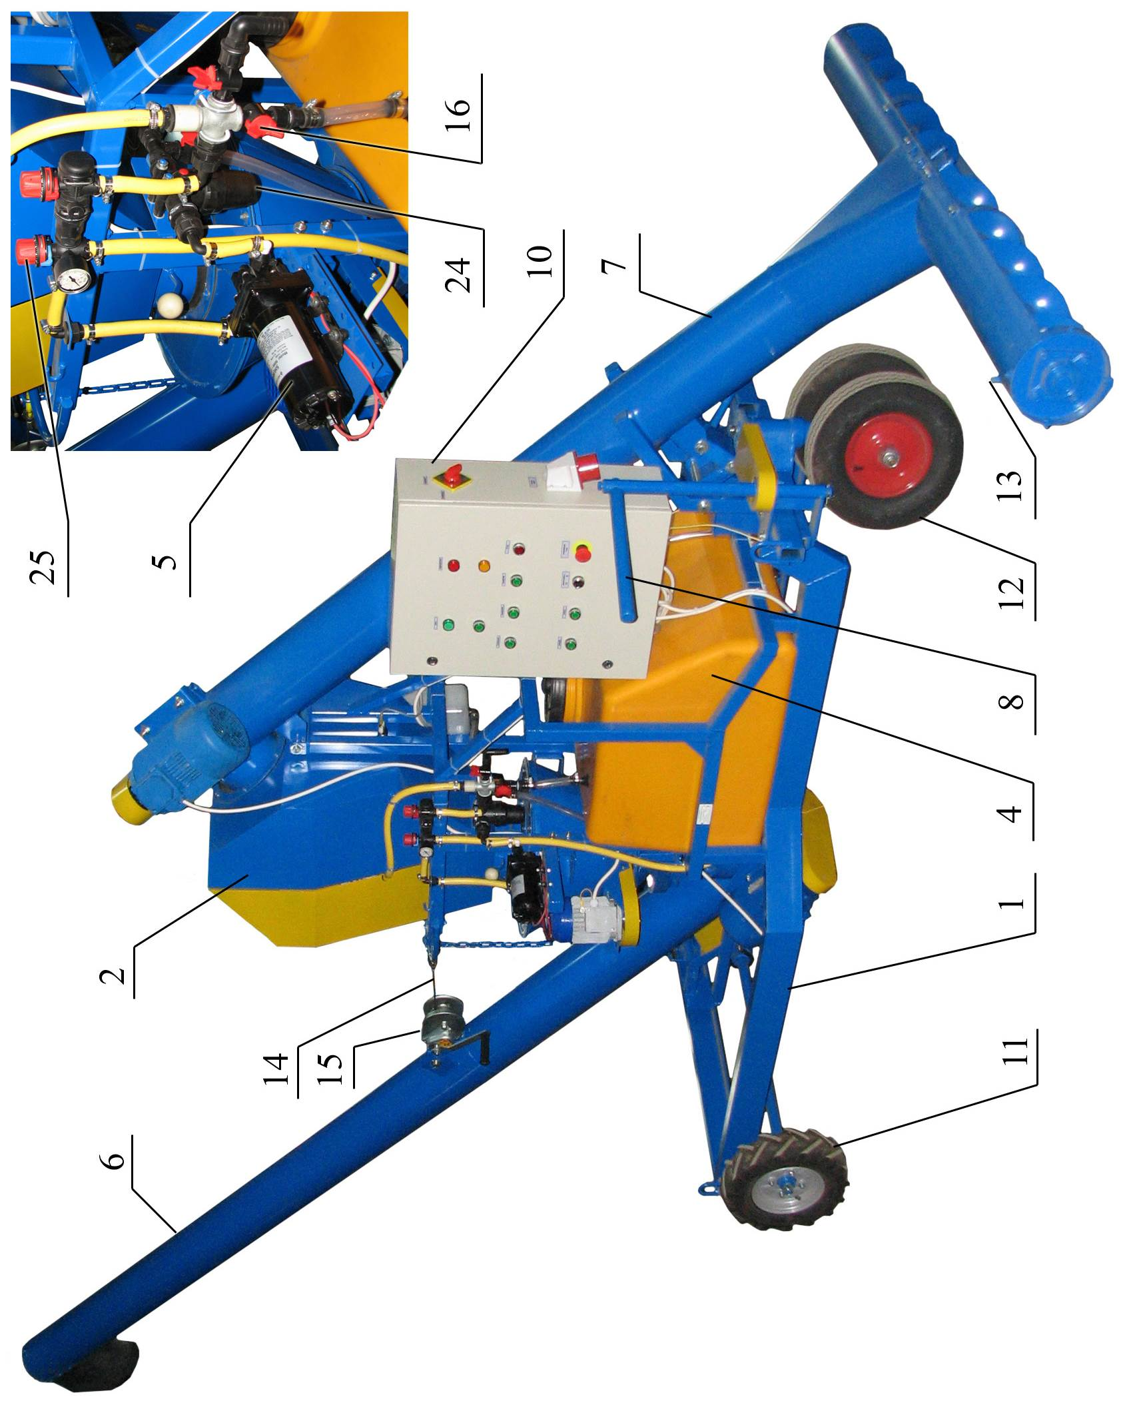
Рис. 1. Протравливатель ПС-20. Вид справа (подрисуночные подписи см. ниже).
Рис. 2. Протравливатель ПС-20. Вид слева.
1 – рама;
2 – бункер зерновой;
3 – камера протравливания;
4 – бак для рабочей жидкости;
5 – насосная установка;
6 – шнек выгрузной;
7 – шнек загрузочный;
8 – механизм поворота передних колес;
9 – самоход;
10 – шкаф управления;
11 – колёса приводные;
12 – колёса управляемые;
13 - регулируемая опора шнека;
14 – трос механизма подъёма шнека;
15 – лебедка подъема шнека;
16 – блок управления потоком жидкости;
17 – бачок дополнительный;
18 - уровнемер основного бака;
19 – рычаг подъема шнека загрузки;
20 – кожух привода дозатора зерна;
21, 22 – кронштейны строповки;
23 – ящик для комплекта ЗИП;
24 – фильтр линии всасывания;
25 – система дозирования жидкости.

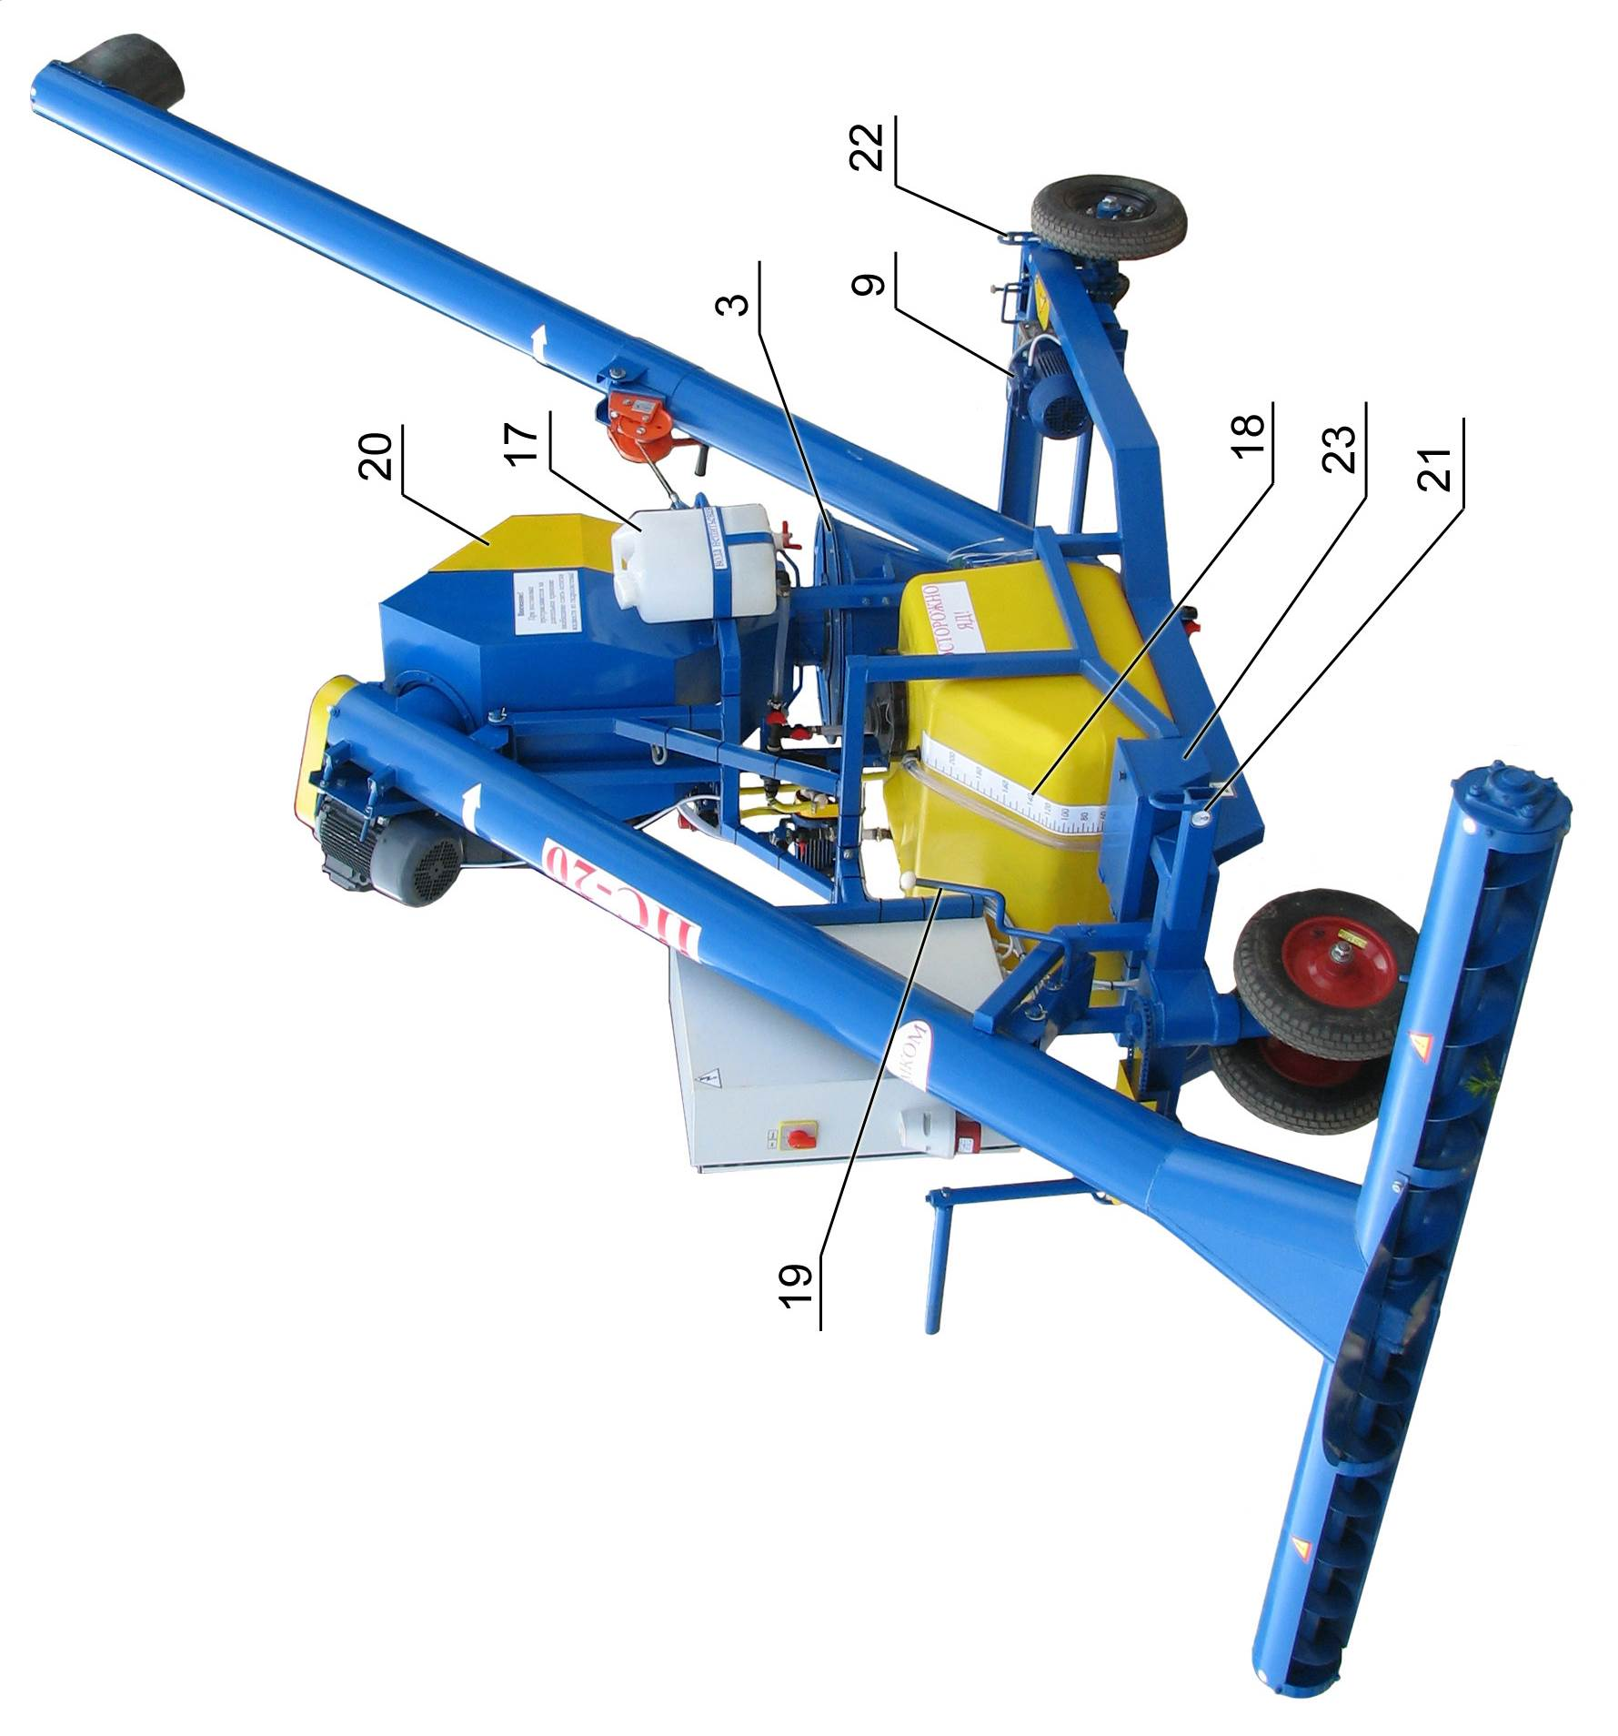
  - Насос
Насос мембранного типа крепится к машине болтами на предназначенную для него пластину, имеет входной и выходной фитинги (патрубки).
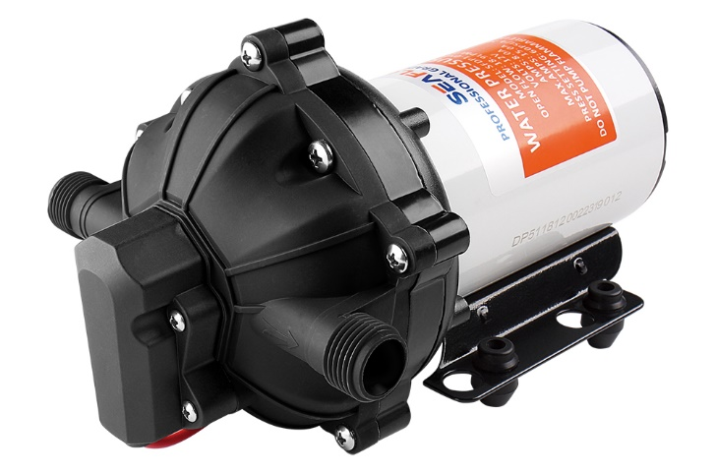 | Насос обеспечивает производительность до 15 л/мин и максимальное давление 4,2 МПа.  Дополнительные характеристики насоса, устройство, каталожные номера деталей, а также правила его эксплуатации и технического обслуживания приведены в паспорте на насос.
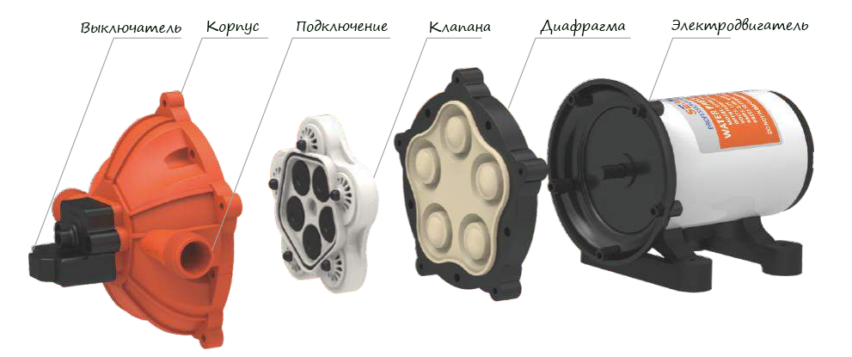

Рис. 3. Насос SeaFlo.

Применяемая марка насоса:
Наименование | Марка
Насос SeaFlo 12В | SFDP1-050-060-51

  - Пульт управления.
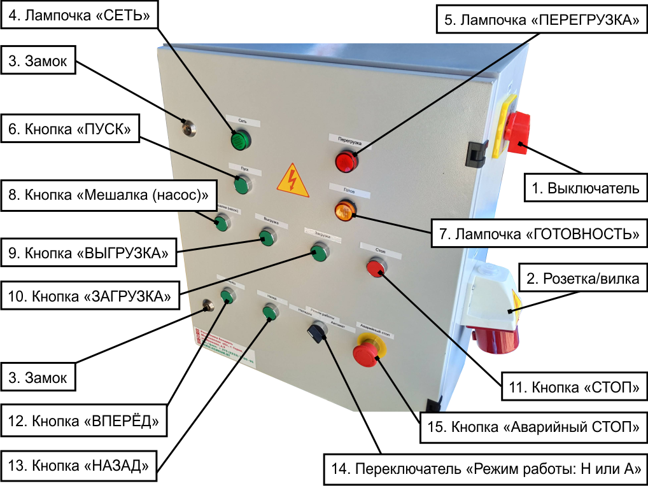
Рис. 4. Пульт управления.
1 –выключатель; 2 – розетка/вилка; 3 – замок; 4 – лампочка «Сеть»; 5 – лампочка «Перегрузка»; 6 – кнопка «Пуск»; 7 – лампочка «Готовность»; Кнопки: 8 – «Насос»; 9 – «Выгрузка»; 10 – «Загрузка»; 11 – «Стоп»; 12 – «Вперед»; 13 – «Назад»; 14 – переключатель «Режим работы: Н или А»; 15 – кнопка «Аварийный стоп».

  - Камера протравливания, бункер, диск-дозатор.
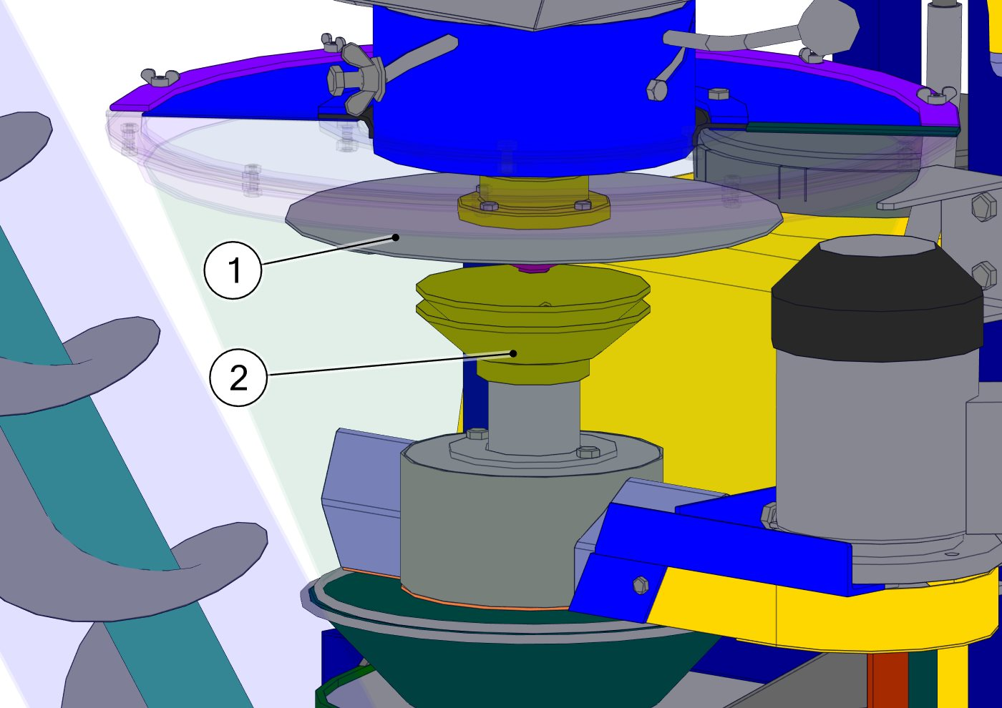
Рис. 5. Устройства, расположенные в камере протравливания.
1 - диск распределения семян (диск-дозатор); 2 – многодисковая форсунка.
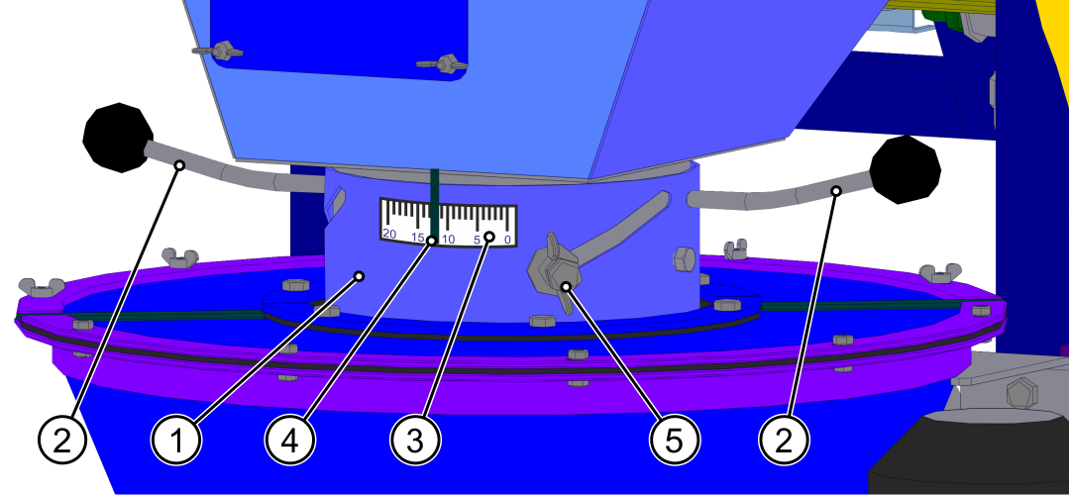
Рис. 6. Регулировка производительности по зерну.
1 – заслонка регулировочная; 2 – рукоятки; 3 – шкала; 4 – указатель; 5 – фиксатор заслонки.

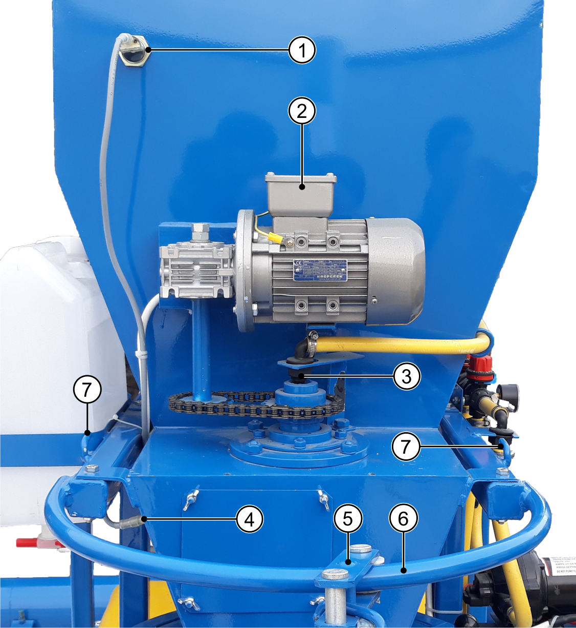
1 – датчик уровня зерна (верхний);
2– мотор-редуктор привода дозатора зерна;
3 – фитинг подвода жидкости;
4 – датчик уровня зерна (нижний);
5 – бегунок;
6 – направляющая дуга;
7 – кронштейн фиксации выгрузного шнека.
Рис. 7. Бункер зерновой (задний кожух снят).

Для фиксации выгрузного шнека при угле 90 градусов относительно положения протравливателя, использовать кронштейн 7 (Рис. 7). При этом положение бегунка 5, переместится по направляющей дуге 6 в самое крайнее положение. Зафиксировать положение цепью за кронштейн 7.

  - Датчик уровня: технические характеристики.

Средний датчик уровня зерна находится на передней стенке бункера, нижний – на боковой нижней стенке со стороны канистры. Нижний датчик программируется (кнопками на самом датчике, см. п. 5.6, Таблица 7) по задержке времени срабатывания, что позволяет настраивать протравливатель на эксплуатацию при различной высоте буртов семян.

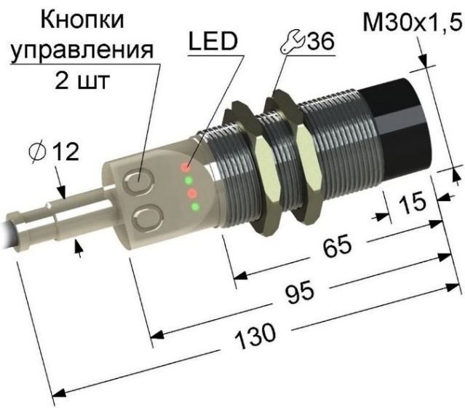
    - В качестве датчиков уровня семян в бункере предварительного накопления используются бесконтактные ёмкостные программируемые выключатели BБ1П.30M.130.15.12.5.Z.

Каждый выключатель имеет программируемый таймер, обеспечивающий установку требуемого времени задержки включения или выключения при обнаружении объекта, либо работу без задержки. Он обеспечивает возможность программного изменения расстояния срабатывания.
Выключатель выполняет дополнительно следующие функции:
- Выбор режима работы с задержкой включения/ выключения, работы без задержки.
- Просмотр заданного времени задержки.
- Восстановление всех настроек предприятия-изготовителя.

    - Настройки предприятия-изготовителя:
- Расстояние срабатывания (Sn) 15 мм
- Гарантированный интервал срабатывания (0... 10,8) мм
- Задержка включения не установлена
- Задержка выключения 5 с
Возможные настройки потребителя:
- Расстояние срабатывания ... от 0 мм до 1,5Sn
- Задержка включения от 0 с до 2 ч
- Задержка выключения от 0 с до 2 ч
- Состояние выхода нормально разомкнут
нормально замкнут
- Коммутирующий элемент реле
- Напряжение питания постоянное (90...250) В
переменное (90...250) В
- Ток нагрузки максимальный 3,0 А (230 В)
- Потребляемый ток не более 20 мА
- Частота срабатывания максимальная 1,0 Гц
- Степень защиты IP67
- Диапазон раб. температур - 25°С...+70°С
- Масса 0,20 кг
- Материал корпуса латунь
- Способ подключения кабель 5 х 0,75 мм³
- Крутящий момент при затягивании гаек не более 50 Нм.

    - Схема подключения:
Внимание!
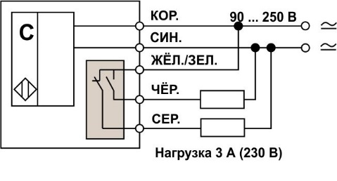
- Выключатель не имеет защиты от короткого замыкания в нагрузке и провода заземления.
- Приведенная схема подключения является частной. При эксплуатации значение коммутируемого напряжения и род тока не обязательно должны совпадать напряжением питания выключателя.

  - Узел (блок) распределения.
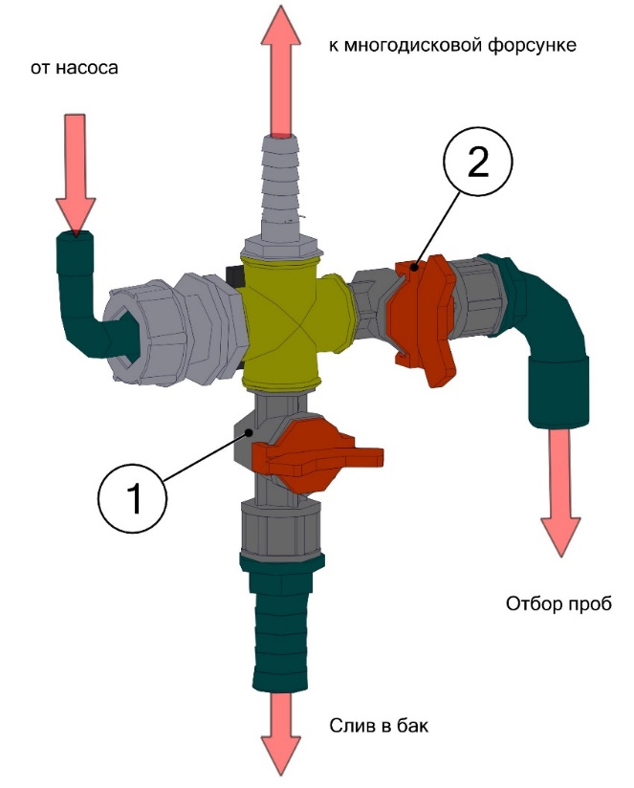
Положение кранов 1 и 2 в различных режимах работы должно быть следующим.
1. Автоматический режим протравливания «А»:
оба крана в положении «Закрыто»; жидкость, поступающая от насоса, направляется в камеру протравливания к распылителю.
2. Режим настройки «Н»:
а). Настройка производительности протравливателя по зерну: кран 1 в положении «Открыто», кран 2 в положении «Закрыто»; жидкость, поступающая от насоса, направляется обратно в бак.
б). Настройка производительности системы дозирования жидкости: кран 2 в положении «Открыто», кран 1 в положении «Закрыто»; жидкость, поступающая от насоса, направляется на отбор проб в мерный стакан (находится в комплекте ЗИП).
Рис. 8. Блок управления потоком жидкости.
1 и 2 – двухходовые краны.

  - Самоход.
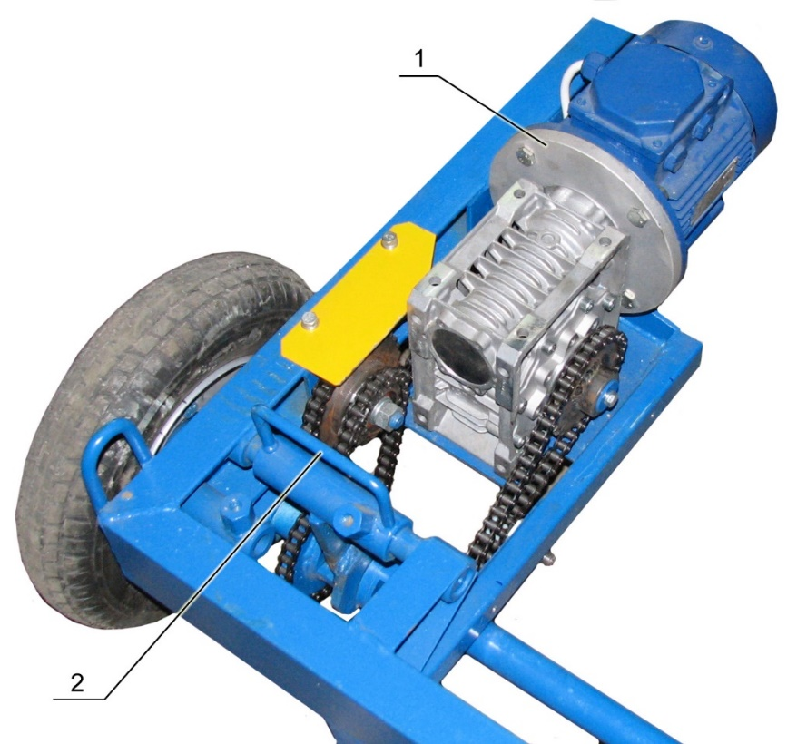
Рис. 9. Самоход.
1 – мотор-редуктор; 2 – рукоятка переключения скоростей.
Положения рукоятки 2 (Рис. 9): до упора в сторону колеса – включена рабочая скорость 3,5 м/мин, в обратную сторону транспортная скорость 16,9 м/мин.

  - Система дозирования.

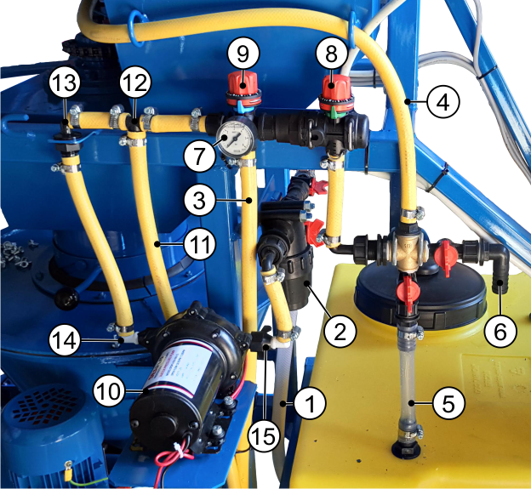
Рис. 10. Система дозирования.

1 - линия всасывания;
2 - фильтр;
3 - линия подачи жидкости к гидромешалке;
4 - линия подачи жидкости к форсунке;
5 - линия слива жидкости в бак;
6 – патрубок отбора проб;
7 – манометр;
8 - дозатор жидкости;
9 – регулятор давления;
10 – насос 12В;
11 – линия к гидромешалке;
12 – тройник;
13 – фитинг 90;
14, 15 – фитинг насоса 90.

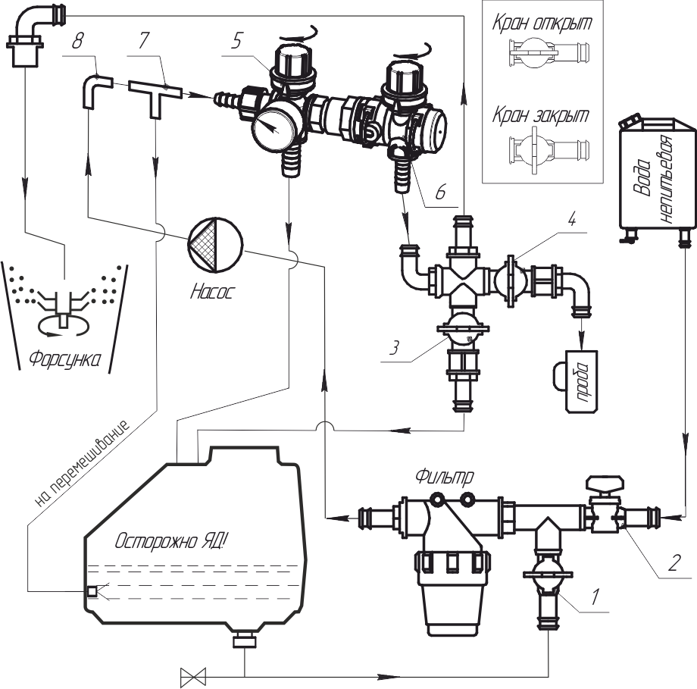
Рис. 11. Схема гидравлическая.

Положения рукояток кранов гидросистемы протравливателя.
Таблица 1
Режим работы | Кран 1 | Кран 2 | Кран 3 | Кран 4
Протравливание | Открыт | Закрыт | Закрыт | Закрыт
Настройка по жидкости | Открыт | Закрыт | Закрыт | Открыт
Перемешивание | Открыт | Закрыт | Открыт | Закрыт
Промывка | Закрыт | Открыт | Открыт | Закрыт

  - Работа протравливателя в режиме "А".
После установки переключателя 14 «Режим работы» (Рис. 4) в положение "А" необходимо нажать кнопку 6 «Пуск» и, после звукового сигнала, включатся двигатели: самохода, загрузочного и выгрузного шнека, распылителя жидкости (привод форсунки) и вентилятора системы аспирации (если установлен).
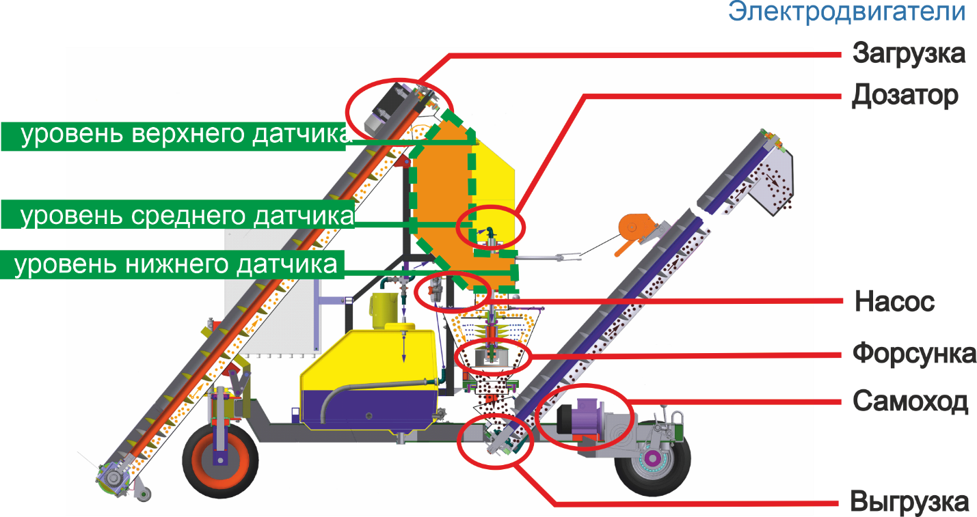
Ручки кранов блока управления потоком жидкости должны быть установлены в положение режима «Протравливание» (Рис. 8, и Таблица 1).
Протравливатель движется вперед, загрузочный шнек забирает семена из бурта и заполняет бункер семенами. При заполнении бункера семенами до уровня нижнего датчика: включаются приводы насоса и дозатора семян, выключается двигатель самохода. Рабочая жидкость поступает на распылитель (многодисковую форсунку). Начинается процесс протравливания.
При заполнении бункера семенами до уровня верхнего датчика выключается двигатель загрузочного шнека.
При снижении уровня семян ниже среднего датчика включается двигатель загрузочного шнека, а при снижении уровня семян ниже нижнего датчика выключается двигатель насоса, дозатора семян и включается двигатель самохода. Подача рабочей жидкости прекращается. Протравливатель движется вперед (на бурт зерна).

Работа протравливателя в режиме "Н".
В режиме «Н» настройки, после нажатия кнопки «Пуск» и звукового сигнала, становятся доступны кнопки управления отдельными узлами протравливателя (загрузочным и выгрузным шнеками, насосом-мешалкой), а так же кнопки управления самоходом. При включении транспортной скорости самохода возможно перемещение протравливателя по территории зерносклада.

- Техническая характеристика протравливателя ПС-20
Техническая характеристика протравливателя приведена в Таблица 2.
Таблица 2
№ | Наименование параметра | Ед. изм. | Значение
1 | Марка |  | ПС-20 ЛАЙТ | ПС-20 СТАНДАРТ | ПС-20 СУПЕР
2 | Тип |  | камерный, самопередвижной
3 | Производительность за 1 час (на пшенице):  - основного времени  - эксплуатационного времени | т/час | 3,0 – 20,0  2,0 – 14,8 |  | 3,0 – 25,0  2,0 – 17,3
4 | Полнота протравливания | % | 100±20
5 | Механическое повреждение семян, не более | % | 0,5
6 | Увеличение влажности семян, не более | % | 1,0
7 | Неравномерность подачи семян в камеру протравливания, не более | % | ±5
8 | Неравномерность подачи рабочей жидкости в камеру протравливания, не более | % | ±5
9 | Емкость бака, не менее | л | 200
10 | Тип насоса-дозатора |  | мембранный
11 | Диапазон изменения производительности системы дозирования, не менее | л/мин | 0 - 4,2
12 | Транспортная скорость, не более | м/мин | - | 16,9
13 | Рабочая скорость движения, не более | м/мин | 3,5
14 | Потребляемая мощность, не более | кВт | 5,0 |  | 5,4
15 | Масса сухая (конструкционная) с полным комплектом рабочих органов, не более | кг | 850
16 | Количество обслуживающего персонала:  - при выгрузке семян в заправщики сеялок  - при выгрузке семян в мешки  - при транспортных переездах | чел. | 1  2  1
17 | Габаритные размеры в рабочем положении, не более:  - длина  - ширина  - высота (по выгрузному шнеку)  - высота (без выгрузного шнека) | мм | 5900  2000*  3800  2100
18 | Наработка на отказ II группы сложности, не менее | ч | 200
19 | Ежесменное оперативное время технического обслуживания, не более | чел-ч | 0,2
20 | Срок эксплуатации, не менее | лет | 10
21 | Ресурс до списания, не менее | ч | 2000
22 | Удельный расход электроэнергии, не более | кВт·ч/т | 0,33
23 | Диаметр шнеков | мм | 170 |  | 200
24 | Ширина захвата загрузочного шнека | мм | 1870
25 | Угол поворота выгрузного шнека | град | 80
26 | Высота выгрузки зерна | м | 3,4
* При повороте выгрузного шнека габарит по ширине может увеличиваться до 4300 мм

- Правила безопасности.
  - Протравливание, хранение, перевозка семян и загрузка их в сеялки производится в соответствии с требованиями СанПиН от 27.09.2012 № 149 «Требования к применению, условиям перевозки и хранения пестицидов (средств защиты растений), агрохимикатов и минеральных удобрений».
  - К работе с протравливателем допускается рабочий персонал, проведший специальную подготовку и знающий требования настоящего руководства и санитарных норм и правил "Требования к применению, условиям перевозки и хранения пестицидов (средств защиты растений), агрохимикатов и минеральных удобрений" СанПиН от 27.09.2012 № 149.
  - Запрещается допускать к работе женщин, лиц, не достигших 18-ти лет, и тех, кто не прошел инструктаж по технике безопасности при транспортировании, настройке, обкатке и эксплуатации протравливателя, а также других норм и правил, изложенных в данной инструкции.
  - Лица, допущенные к работе с протравливателем, должны пройти медицинский осмотр.
  - Лица, систематически работающие с протравливателем, должны подвергаться медицинскому осмотру не реже одного раза в 12 месяцев.
  - Обслуживающий персонал должен быть обеспечен спецодеждой, спецобувью, респираторами и защитными очками.
  - Лица, работающие с протравливателем, должны соблюдать правила личной гигиены: руки перед работой смазывать вазелином, после окончания работы необходимо обмыть тело водой с мылом, спецодежду домой не уносить.
  - На месте работы запрещается принимать пищу и курить. Пищу следует принимать в специально отведенном месте. Перед едой необходимо снимать спецодежду, мыть руки и лицо.
  - Ежедневно, по окончанию работы, защитные средства следует снимать, очищать и вывешивать для проветривания и просушки на открытом воздухе в течение 8-12 часов. Кроме того, спецодежда должна подвергаться периодической стирке по мере ее загрязнения, но не реже, чем через 6 рабочих смен.
  - Загрузку пестицидов, очистку бака, забор суспензии для анализа выполнять только в индивидуальных средствах защиты, придерживаясь правил личной гигиены согласно СанПиН от 27.09.2012 № 149.
  - При техническом обслуживании и ремонте машины необходимо использовать только исправный инструмент.
  - Тару от пестицидов необходимо утилизировать согласно СанПиН от 27.09.2012 № 149.
  - Категорически запрещается использовать в хозяйственных целях баки, ведра, бачки и другую тару из-под ядохимикатов.
  - При хранении протравленного семенного материала необходимо установить табличку "Протравлено".
  - ОБЯЗАТЕЛЬНО отключить протравливатель от сети электропитания перед проведением очистки, регулировки и ремонта его рабочих органов.
Запрещается выполнять очистку рабочих органов протравливателя, промывку, дегазацию, а также регулировку, ремонт электрооборудования - ПОД НАПРЯЖЕНИЕМ!
  - Запрещается мыть протравливатель струей воды для исключения попадания ее на электрооборудование.
  - Работы по подключению, пуско-наладке и обслуживанию должны производиться только квалифицированным персоналом, изучившим настоящее руководство.
  - Не подавайте напряжение питания на протравливатель с открытой передней дверцей шкафа управления. Вы можете дотронуться до открытых токопроводящих частей с электрическим потенциалом до 380В и получить удар током.
  - Запрещается самостоятельно разбирать, модифицировать или ремонтировать шкаф управления. Это может привести к поражению электрическим током, пожару или иным повреждениям. По вопросу ремонта обращайтесь в сервисный центр.
  - Протравливатель должен быть надежно заземлен. Для подключения протравливателя к силовой электрической сети необходимо использовать пятиполюсную розетку, поставляемую в комплекте ЗИП, сертифицированный кабель марки КГ5х1,5 (или аналог) с сечением медных токоведущих жил не менее 1,5 мм².
  - Протравливатель должен транспортироваться с опущенным загрузочным шнеком и включенной рабочей скоростью самохода.
  - Запрещено превышение рабочего давления воздуха в шинах колес самохода.
  - Запрещено эксплуатировать, обкатывать или настраивать протравливатель при снятых защитных кожухах.
  - Линия подключения протравливателя должна быть защищена УЗО.

- Подготовка к работе, правила эксплуатации и регулировки.
  - Подготовка к работе.
    - Проверить комплектность протравливателя согласно разделу 9 данного Руководства и провести расконсервацию машины.
    - Проверить крепление сборочных единиц, деталей, шланговых соединений и обеспечить необходимый натяг цепных передач. Проверить надежность крепления проводов к пульту управления.
    - Проверить наличие смазки в механизмах протравливателя согласно Таблица 13 раздела 6 данного Руководства.
    - Проверить давление воздуха в шинах и при необходимости довести его до требуемого. Давление воздуха в колесах самохода указано на шинах.
    - Перевести протравливатель из транспортного (машина может поставляться с отсоединенными шнеками) в рабочее положение.
Внимание! Для того чтобы избежать поломки двигателей систем загрузки и выгрузки семян при сборке, необходимо проверить наличие сторонних предметов в кожухах шнеков.
    - Для установки шнека выгрузки семян выполнить следующее:
- расположить собранный шнек под камерой протравливания так, чтобы кронштейны подвески отверстиями можно было установить на оси цилиндрического кожуха шнека, потом приподнимите шнек и зафиксируйте подвеску на оси с помощью шайб и шплинтов (находятся в ящике ЗИП);
- подсоединить свободный конец троса лебедки к механизму, расположенному на дугообразной балке рамы бункера зерна;
- поднять шнек, вращая рукоятку лебедки, и оставить его в необходимом положении; лебёдка имеет механизм, предотвращающий самопроизвольное опускание шнека;
- подключить провод (скручен в швеллер рамы) питания выгрузного шнека (синий – N (ноль); жёлто-зелёный – PE (заземление), остальные цвета фазные провода – L1, L2, L3). Схема подключения двигателя – звезда (см. рис. ниже).
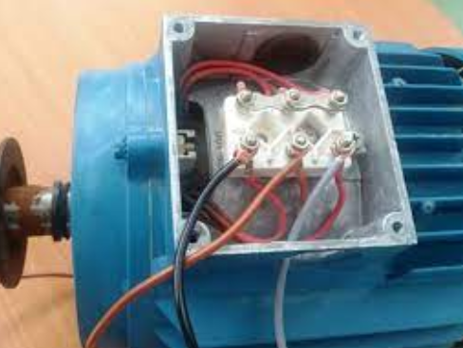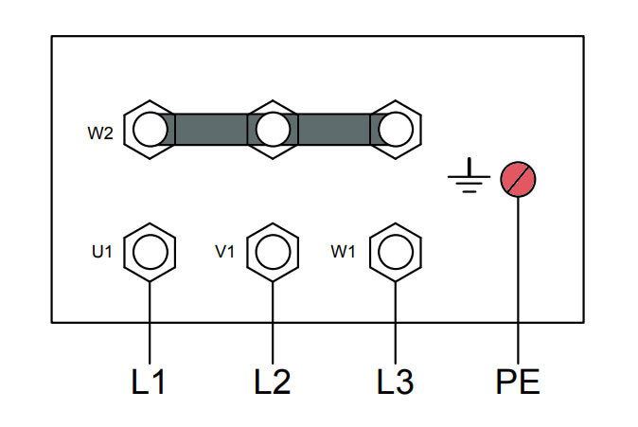
    - Для установки шнека загрузки семян выполнить следующее:
- расположить шнек так, чтобы верхний кронштейн вошел в направляющие на раме.
- установить ось, соединяющую шнек с механизмом подъема и зашплинтовать.
    - Перевести рычаг 2 (Рис. 9) переключения передач самохода в положение «Вкл» для рабочей скорости (до упора в сторону колеса).
    - В случае необходимости переезда протравливателя при отсутствии электроэнергии перевести рычаг 2, в нейтральное положение. Толкая протравливатель вручную и управляя поворотными колесами, переехать в необходимое место.
    - Для удобства подъезда транспортного средства к протравливателю выгрузной шнек 6 (Рис. 1) можно поднять вверх (опустить вниз), изменяя длину нагруженной части троса 16 и повернуть вправо (влево) на угол не более 90°.
    - Перевод протравливателя из рабочего положения в транспортное проводить в обратной последовательности.
    - Подсоединить кабель к протравливателю.
Внимание! Для подключения протравливателя к силовой электрической сети необходимо использовать пятиполюсную розетку, поставляемую в комплекте ЗИП, сертифицированный кабель марки КГ5х1,5 (или аналог) с сечением медных токоведущих жил не менее 1,5 мм².
Рекомендуем марку КГ – 5х2,5 (или ПВС – 5х2,5)
    - Проверить правильность подсоединения кабеля к электросети. При правильном подсоединении кабеля к электросети при переводе переключателя режимов работы в положение "А" (Рис. 4) направления вращения двигателей загрузочного и выгрузного шнеков и др. будут совпадать с направлением стрелок, нанесенных на кожухах и корпусе. В случае обратного вращения, поменяйте местами два любых фазных провода кабеля питания (если только неверно выгрузной шнек – то провода подключения его).
  - Обкатка протравливателя.
    - Залить в бак 4 (Рис. 1) 50 – 60 литров воды, открыв крышку горловины. Обкатку необходимо проводить на двух режимах: настроечном "Н" и автоматическом "А".
    - Перевести рычаг самохода 2 (Рис. 9) в нейтральное положение (обе передачи выключены), а рукоятки кранов гидросистемы в положение «Перемешивание» (Таблица 1).
    - Установить «Выключатель» (Рис. 4) в положение "Включено" , загорится лампочка "Сеть".
    - Обкатка в автоматическом режиме "А":
- отключить самоход (поставить положение рукоятки 2 Рис. 9 включения передачи хода в центральное положение);
- установить переключатель режимов работы в положение "А". Включаются двигатели самохода, загрузочного и выгрузного шнеков. Протравливатель не движется (т.к. обе передачи отключены). В случае, если валы каких-нибудь из указанных выше двигателей не вращаются, найти причину и устранить ее.
- проводить обкатку протравливателя на этом режиме (холостой ход) в течение 10 – 15 минут. При работе механизмов не должно быть посторонних стуков и шумов.
- проверить степень нагрева двигателей и корпусов подшипниковых узлов. Температура их нагрева не должна превышать 60 градусов.
- после обкатки перевести переключатель режимов работы в положение "Н". Двигатели отключатся, либо нажать кнопку «Стоп».
    - При обкатке протравливателя в режиме настройки проверить работу электрооборудования и механизмов. Для этого:
- установить переключатель режимов работы в положение «Н»;
- нажать кнопку «Выгрузка» – включатся двигатели привода дозатора семян, насоса, выгрузного шнека и распылителя. Нажать кнопку «Стоп» – двигатели выключатся;
- нажать кнопку "Загрузка" – включится двигатель загрузочного шнека. Нажать кнопку «Стоп» – двигатель выключится;
- нажать кнопку «Насос» – включится двигатель насоса. Нажать кнопку «Стоп» – насос выключится.
    - Обкатка самохода.
- поднять шнек загрузочный с помощью рычага подъёма в верхнее положение;
- перевести рычаг 2 (Рис. 9) в положение «Включена рабочая скорость» (левая передача по ходу движения протравливателя);
- переместить протравливатель с помощью кнопок (Рис. 4) «Вперед» 12 – протравливатель движется вперед, «Назад» 13 – протравливатель движется назад.
- повернуть рычагом 8 (Рис. 1) передние колеса поочередно вправо и влево.

  - Настройка протравливателя.
    - Приготовление рабочей жидкости необходимой концентрации.

Для приготовления рабочей жидкости протравливателем ПС-20, в зависимости от имеющихся препаратов и норм их внесения на тонну семян, используйте данные Таблица 3.
Внимание! При использовании для протравливания порошковидных препаратов, в бак протравливателя должна заливаться готовая к применению суспензия, приготовленная во вспомогательных ёмкостях.
Таблица 3
Вид  препарата | Доза внесения препарата, q, л(кг)/т | Норма внесения рабочей жидкости, q_{р}, л/т | Количество препарата на объём бака -210л, Q, л (кг)
Жидкость | 0,2 | 7 | 6,0
 | 0,4 | 7 | 12,0
 | 0,5 | 7 | 15,0
 | 1,0 | 7 | 30,0
 | 1,5 | 7 | 45,0
 | 2,0 | 7 | 60,0
 | 3,0 | 7 | 90,0
Порошок | 1,0 | 7 | 30,0
 | 1,5 | 10 | 31,5
 | 2,0 | 10 | 42,0
 | 3,0 | 12 | 52,5

Внимание! Рабочая жидкость, приготовленная из порошковидных препаратов не должна иметь комков и посторонних твердых включений.

Пример: Заданная доза внесения порошковидного препарата q = 2 кг/т. По Таблица 3 необходимое количество засыпаемого препарата на объем бака составит Q = 42 кг.
При выборе нормы внесения рабочей жидкости q_{р} и дозы внесения препарата q, не приведенных в Таблица 3, количество препарата на объем бака Q можно определить по формуле:
где Q – количество препарата на объем бака;
q_{р} – норма внесения рабочей жидкости на одну тонну семян, л/т;
V_{б} – объем бака, л;
q – доза внесения препарата, л(кг)/т.
При использовании для протравливания жидких препаратов норма расхода рабочей жидкости q_{р} может устанавливаться в диапазоне 5… 10 л/т.
Пример. При дозе внесения жидкого препарата q = 0,5 л/т и норме расхода рабочей жидкости q_{р} = 5 л/т количество препарата Q на объем бака определяется:
Во время приготовления рабочей жидкости необходимо обеспечить её интенсивное перемешивание в баке протравливателя. Установить переключатель режимов работы (Рис. 4) в положение «Н». Перемешивание жидкости в баке необходимо проводить в течение 3-5 минут. При этом выключатель «Мешалка/насос» (Рис. 4) необходимо установить в положение «Вкл», а рукоятки кранов блока распределения жидкости в положение «ПЕРЕМЕШИВАНИЕ» (Таблица 1).
Пример приготовления необходимого количества жидкости при неполном баке.
Количество семян, которое необходимо протравить - 10 т. Исходя из выбранной дозы внесения порошковидного препарата на тонну семян (например, q = 1,5 кг /т) определяем необходимое количество препарата:
где М – количество протравливаемых семян, т.
Тогда:
Объем рабочей жидкости, который необходимо приготовить, определяем:
где V – объем рабочей жидкости, которую необходимо приготовить, л;
q_{р} – количество рабочей жидкости, вносимой на 1 тонну семян, л/т.
Тогда:
Для этого примера объем рабочей жидкости (вода + порошок) в баке должен составить 100 литров.

    - Настройка производительности протравливателя по семенам.
Настройку производительности протравливателя по семенам проводят с использованием Таблица 4. Уточнение фактической производительности дозатора семян необходимо из-за воздействия на нее следующих факторов: культура (пшеница, ячмень, овес и др.), влажность, засоренность и т.д. Поэтому фактическая производительность может отличаться от указанной в Таблица 4.

Таблица 4
Производительность протравливателя по семенам (т/ч)
в зависимости от деления шкалы дозатора
(Первая строка значения – для ПС-20 СУПЕР, вторая – для ПС-20 ЛАЙТ / Стандарт)
 |  | Деление шкалы | 10 | 11 | 12 | 13 | 14 | 15 | 16 | 17 | 18 | 19 | 20 | 21 | 22
ПС-20 СУПЕР |  | Пшеница | 6,8 | 7,9 | 9,1 | 10,3 | 11,6 | 13,5 | 14,9 | 16,1 | 17,7 | 19,3 | 21,5 | 23,6 | 25,2
 | ПС-20 ЛАЙТ / Стандарт | Пшеница | 7,1 | 8,0 | 8,9 | 9,9 | 10,9 | 12,0 | 13,1 | 14,2 | 15,4 | 16,6 | 17,9 | 19,2 | 20,5
 |  | Ячмень | 5,3 | 6,1 | 7,1 | 8,0 | 9,0 | 10,5 | 11,6 | 12,5 | 13,8 | 15,0 | 16,7 | 18,3 | 19,6
 |  | Ячмень | 5,5 | 6,2 | 6,9 | 7,7 | 8,5 | 9,3 | 10,2 | 11,0 | 12,0 | 12,9 | 13,9 | 14,9 | 15,9
 |  | Овёс | 3,7 | 4,3 | 5,0 | 5,6 | 6,4 | 7,4 | 8,2 | 8,8 | 9,7 | 10,6 | 11,8 | 12,9 | 13,8
 |  | Овёс | 3,9 | 4,4 | 4,9 | 5,4 | 6,0 | 6,6 | 7,2 | 7,8 | 8,4 | 9,1 | 9,8 | 10,5 | 11,2
 |  | Рожь | 5,9 | 6,8 | 7,9 | 8,9 | 10,0 | 11,7 | 12,9 | 13,9 | 15,3 | 16,7 | 18,6 | 20,4 | 21,8
 |  | Рожь | 6,2 | 6,9 | 7,7 | 8,6 | 9,4 | 10,4 | 11,3 | 12,3 | 13,3 | 14,4 | 15,5 | 16,6 | 17,8
 |  | Лён | 6,2 | 7,2 | 8,3 | 9,4 | - | - | - | - | - | - | - | - | -
 |  | Лён | 6,5 | 7,3 | 8,2 | 9,1 | - | - | - | - | - | - | - | - | -
 |  | Горох | 6,1 | 7,0 | 8,1 | 9,2 | 10,3 | 12,0 | 13,3 | 14,4 | 15,8 | 17,2 | 19,2 | 21,0 | 22,5
 |  | Горох | 6,3 | 7,1 | 7,9 | 8,8 | 9,7 | 10,7 | 11,7 | 12,7 | 13,7 | 14,8 | 16,0 | 17,1 | 18,3
 |  | Рапс | 5,4 | 6,3 | 7,2 | 8,2 | - | - | - | - | - | - | - | - | -
 |  | Рапс | 5,7 | 6,4 | 7,1 | 7,9 | 8,7 | - | - | - | - | - | - | - | -
 |  | Подсолнечник | 2,6 | 3,0 | 3,5 | 3,9 | 4,4 | 5,2 | 5,7 | 6,2 | 6,8 | 7,4 | 8,2 | 9,0 | 9,6
 |  | Подсолнечник | 2,7 | 3,1 | 3,4 | 3,8 | 4,2 | 4,6 | 5,0 | 5,4 | 5,9 | 6,3 | 6,8 | 7,3 | 7,8
Перед регулировкой необходимо определить размеры тары. Подготовить её для взятия и взвешивания проб семян. Точность измерения производительности дозатора семян увеличивается с увеличение объёма тары. Поэтому для отбора проб семян рекомендуется тарованный кузов автомобиля.
Для отбора проб выполнить следующее:
- установить заслонку 1 дозатора семян (Рис. 6) в необходимое положение, совместив указатель 4 с делением шкалы 3, зафиксируйте положение фиксатором 5;
- установить ручки кранов блока управления потоком жидкости (Таблица 1) в положение «ПЕРЕМЕШИВАНИЕ»;
- опустить шнек загрузочный с помощью рычага;
- включить рычагом 2 (Рис. 9) самохода рабочую скорость;
- установить выгрузной шнек 6 (Рис. 1) в удобное для взятия проб положение.
- перевести переключатель 14 режимов работы (Рис. 4) в положение "А". Протравливатель движется вперед с рабочей скоростью без протравливания семян.
- при стабильном режиме работы (непрерывная выгрузка семян) взять три пробы.
- найти среднюю фактическую производительность дозатора семян протравливателя по формуле:
где: П_{ф} – фактическая среднеарифметическая производительность дозатора семян, т/час;
m₁, m₂, m₃ – масса семян первой, второй и третьей пробы, кг;
t₁, t₂, t₃ – время взятия первой, второй и третьей пробы, сек.
- перевести переключатель 14 режимов работы в положение "Н". Все механизмы выключатся.
В случае необходимости корректировки, производительность протравливателя по семенам можно изменить, переместив заслонку дозатора семян. Затем необходимо повторить операции п. 5.3.2.
После окончания настройки зафиксировать положение регулировочной заслонки дозатора семян с помощью фиксатора 5 (Рис. 6) - гайкой-барашкой.

  - Регулирование производительности системы дозирования жидкости.
Определить необходимую дозировку жидкости Q_{Д} по Таблица 5 в зависимости от принятой дозы внесения препарата и нормы расхода рабочей жидкости, а также вычисленного значения средней фактической производительности П_{ф} по семенам (п. 5.3.2).

Внимание! При протравливании семян с производительностью 3 – 5 т/ч, приготовление рабочей жидкости из порошковидных, нерастворимых водой препаратов, проводить исходя из нормы внесения их не менее 10 л/т.

Таблица 5
Вид  препарата | Норма расхода на 1 т семян |  | Производительность протравливателя по семенам
 | препарата, q, кг (л)/т | рабочей жидкости, q_{р}, л/т | 3 | 5 | 7 | 9 | 10 | 11 | 13 | 15
 |  |  | Подача дозатора, Q_{Д}, л/мин
Жидкий | 0,2 | 7 | - | 0,58 | 0,82 | 1,05 | 1,17 | 1,28 | 1,52 | 1,75
 | 0,4 | 7 | - | 0,58 | 0,82 | 1,05 | 1,17 | 1,28 | 1,52 | 1,75
 | 0,5 | 7 | - | 0,58 | 0,82 | 1,05 | 1,17 | 1,28 | 1,52 | 1,75
 | 1,0 | 7 | - | 0,58 | 0,82 | 1,05 | 1,17 | 1,28 | 1,52 | 1,75
 | 1,5 | 7 | - | 0,58 | 0,82 | 1,05 | 1,17 | 1,28 | 1,52 | 1,75
 | 2,0 | 7 | - | 0,58 | 0,82 | 1,05 | 1,17 | 1,28 | 1,52 | 1,75
 | 3,0 | 7 | - | 0,58 | 0,82 | 1,05 | 1,17 | 1,28 | 1,52 | 1,75
Порошковидный | 1,0 | 7 | - | 0,58 | 0,82 | 1,05 | 1,17 | 1,28 | 1,52 | 1,75
 | 1,5 | 10 | 0,5 | 0,83 | 1,17 | 1,5 | 1,67 | 1,83 | 2,17 | 2,5
 | 2,0 | 10 | 0,5 | 0,83 | 1,17 | 1,5 | 1,67 | 1,83 | 2,17 | 2,5
 | 3,0 | 12 | 0,6 | 1,0 | 1,4 | 1,8 | 2,0 | 2,2 | 2,6 | 3,0

Пример: При производительности протравливателя 15 т/час, дозе внесения препарата 2,0 кг/т и норме внесения рабочей жидкости 10 л/т подача дозатора должна составлять 2,5 л/мин.

При выборе норм расхода рабочей жидкости, не указанных в таблице 5, подачу дозатора Q_{Д} можно определить по формуле:
где Q_{Д}- подача дозатора, л/мин;
П – производительность протравливателя, т/час;
q_{р} – норма расхода рабочей жидкости, л/т.

Пример: При производительности протравливателя 20 т/час и при норме внесения рабочей жидкости 10 л/т подача дозатора составит:

Для настройки подачи необходимого количества рабочей жидкости используется система дозирования рабочей жидкости, приведенная на Рис. 10. Она включает регулятор давления 9 с манометром 7 и регулируемый дроссельный дозатор 8. Установка лимбов регуляторов 8 и 9 в соответствии с данными таблицы 6 позволяет обеспечить требуемую дозировку рабочей жидкости. Контроль подачи жидкости в процессе работы в «автоматическом режиме работы машины» можно осуществлять по манометру 7. Рабочее давление для данных Таблица 6 составляет 1,0 (атм.) и не должно отклоняться более чем на 0,2 бар.

Таблица 6
 | Давление
Деление лимба дозатора | bar | 3 | 4 | 5 | 6 | 7 | 8 | 9 | 10 | 11
Подача рабочей жидкости, Q_{Д}, л/мин | 1 | - | 0,31 | 0,7 | 1,21 | 1,74 | 2,29 | 2,91 | 3,54 | 4,2
Деление лимба регулятора давления | Во время работы насоса установить в положение соответствующее показанию манометра 1 bar (атм.)

Внимание! В связи с тем, что данные таблицы 6 соответствуют результатам стендовых испытаний на воде при температуре 18±2°С, обязательно необходимо сделать проверку на приготовленной рабочей жидкости. Подача дозатора не должна отличаться от заданной более чем на ± 5 %.

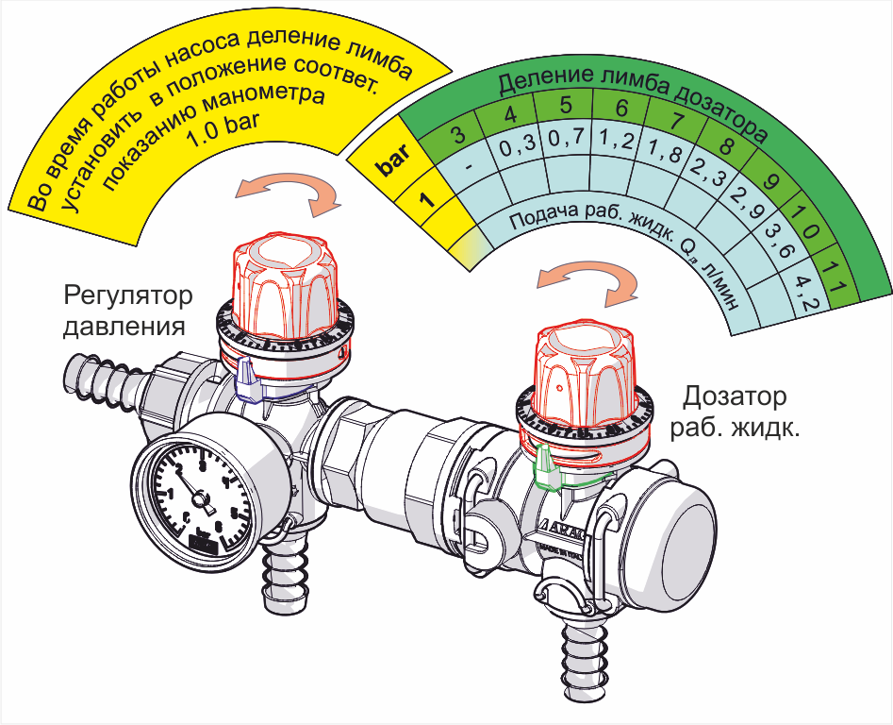
Для отбора проб выполнить следующее:
- установить ручки кранов блока управления потоком жидкости (Таблица 1) в положение «ПЕРЕМЕШИВАНИЕ»;
- установить указатель лимба дозатора раб. жидкости 8 Рис. 10 в положение, которое соответствует выбранной подаче рабочей жидкости;
- установить переключатель режимов работы (Рис. 4) в положение "Н" и нажать кнопку «Насос».
- установить регулятором 9 давление 1 бар (атм.). Жидкость подается к блоку управления потоком и сливается обратно в бак. Дождитесь установившегося режима работы насоса;
- установить мерный стакан под патрубок 6 отбора проб (Рис. 10);
- перевести краны в положение «Настройка по жидкости»;
- контроль времени начать с момента подачи рабочей жидкости в мерный стакан. Сбор жидкости проводить в течение 30 сек.
- перевести ручки кранов в положение «ПЕРЕМЕШИВАНИЕ».
- зафиксировать объём жидкости в мерном стакане (по его шкале) и пересчитать его в минутную подачу насоса-дозатора (л/мин);
- рабочую жидкость из мерного стакана вылить в бак протравливателя через заливную горловину;
Если полученная фактическая производительность системы дозирования отличается от необходимой более чем на 5 %, подрегулируйте ее с помощью регулятора 8 и повторите взятие пробы. (Допускается: снять лимб (верньер) и установить в соответствии с таблицей 6.)

  - Правила эксплуатации.
    - Протравливатель может работать в следующих режимах:

    - Режим приготовления рабочей жидкости описан в разделе 5.3.1.
    - Основной режим.
После настройки дозатора семян и дозатора жидкости переведите ручки кранов блока управления в положение «Протравливание» (Таблица 1), а переключатель режимов работы в положение автоматического режима "А".
В процессе эксплуатации для обеспечения качественной обработки семян периодически контролируйте фактическую производительность протравливателя, которая может изменяться в случаях его засорения из-за наличия посторонних предметов в семенах.
    - Режим настройки. Описан в разделах 5.3 и 5.4.
    - Режим промывки гидросистемы.
Переведите ручки кранов блока управления в положение «Промывка» (Таблица 1), а переключатель режимов работы в положение «Н». Установите систему дозирования жидкости на максимальную производительность. Нажмите кнопку «Насос» (Рис. 4) пульта управления и дайте насосу поработать в течение одной минуты. Особенностью данной машины является то, что для промывки гидросистемы нет необходимости сливать остатки рабочей жидкости из бака.

  - Датчики уровня: регулировка.
Настраиваемые параметры для протравливателя ПС-20 приведены в Таблица 7.
Таблица 7
Датчик уровня | Параметр
 | Режим работы | Время задержки срабатывания | Расстояние  срабатывания
Нижний | Задержка  на включение | 3 секунды  (2, 1 сек,  без задержки) | Проверить  через нижний люк  бункера
Средний | Без задержки | - | Проверить через  верхний люк бункера
Верхний
См. подпункт РЭ | 5.6.3 | 5.6.2 | 5.6.1
    - Установка нового значения расстояния срабатывания:
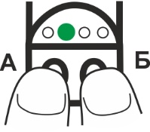 | Одновременно нажать кнопки А и Б и удерживать их пока не начнет светиться индикатор режима зеленого цвета. После отпускания кнопок будет установлен режим изменения расстояния срабатывания.
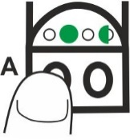 | Для уменьшения расстояния срабатывания нажмите кнопку А. При каждом нажатии кнопки будет вспыхивать индикатор состояния зеленого цвета.  Расстояние срабатывания может быть установлено равным нулю. При этом произойдет переключение реле выключателя и выключатель перестанет реагировать на объекты воздействия. Будет светиться индикатор состояния зеленого цвета. Данный режим может быть использован при настройке оборудования.  Чтобы вернуть выключатель в рабочий режим, требуется увеличить расстояние срабатывания
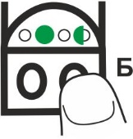 | Для увеличения расстояния срабатывания нажмите кнопку Б. При каждом нажатии кнопки будет вспыхивать индикатор состояния зеленого цвета.  Не рекомендуется увеличивать расстояние срабатывания более 1,5Sn. При установлении предельного расстояния срабатывания будет светиться индикатор состояния красного цвета. Данный режим может быть использован при настройке оборудования.  Чтобы вернуть выключатель в рабочий режим, требуется уменьшить расстояние срабатывания.
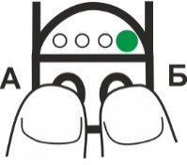 | После задания нужного расстояния срабатывания нажмите кратковременно обе кнопки А и Б. Выключатель перейдет в рабочий режим и сохранит новое значение расстояния срабатывания.  Будет светиться индикатор состояния зеленого цвета.
    - Установка времени задержки срабатывания:

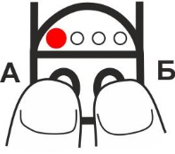 | Одновременно нажать кнопки А и Б и удерживать их пока не начнет светиться индикатор режима красного цвета. После отпускания кнопок будет установлен режим задания времени задержки срабатывания.
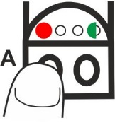 | При нажатии на кнопку А устанавливаются минуты задержки (одно нажатие - одна минута). При каждом нажатии кнопки будет вспыхивать индикатор состояния зеленого цвета.
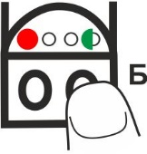 | При нажатии на кнопку Б устанавливаются секунды задержки (одно нажатие - одна секунда). При каждом нажатии кнопки будет вспыхивать индикатор состояния зеленого цвета.  Например, требуется установить время задержки 7 мин и 15 с - нажмите 7 раз кнопку А и 15 раз кнопку Б.
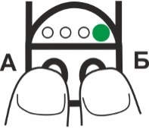 | После задания нужного времени нажмите кратковременно обе кнопки А и Б. Выключатель перейдет в рабочий режим и сохранит новое значение времени задержки срабатывания.  Будет светиться индикатор состояния зеленого цвета.  Если Вы войдете в режим установления времени задержки и выйдете из него без установки времени, будет задана нулевая задержка.

    - Выбор режима работы с задержкой включения или с задержкой выключения, работы без задержки.
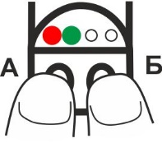 | Одновременно нажать кнопки А и Б и удерживать их пока не начнут светиться оба индикатора режима. После отпускания кнопок будет установлен режим выбора задержки срабатывания.
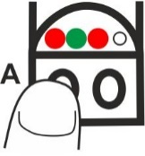 | Для выбора задержки включения нажмите кнопку А. При этом будет светиться индикатор состояния красного цвета.
 | 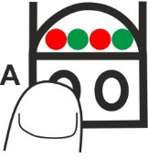 | Повторным нажатием кнопки А задержка включения отменяется и задается режим работы без задержки.  При этом будут светиться все индикаторы.
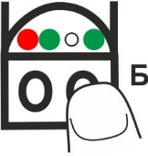 | Для выбора задержки выключения нажмите кнопку Б. При этом будет светиться индикатор состояния зеленого цвета.
 | 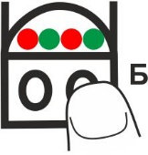 | Повторным нажатием кнопки Б задержка выключения отменяется и задается режим работы без задержки.  При этом будут светиться все индикаторы.
После выбора нужного режима работы нажмите кратковременно обе кнопки А и Б. Выключатель перейдет в рабочий режим.
Будет светиться индикатор состояния зеленого цвета.
    - Просмотр заданного времени задержки
- Просмотр заданного времени задержки
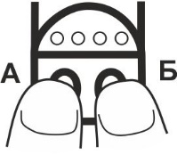 | Одновременно нажать кнопки А и Б и удерживать их пока не погаснут индикаторы.
 | 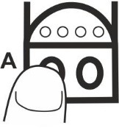 | Удерживая кнопку А отпустить кнопку Б. | 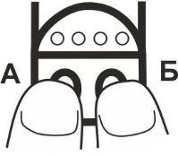 | Повторно кратковременно нажать 1 раз кнопку Б.
 | Отпустить кнопку А.
 | После этого начнет мигать индикатор состояния зеленого цвета - одно мигание соответствует 1 с. Затем начнет мигать индикатор состояния красного цвета - одно мигание соответствует 1 мин. После - оба индикатора состояния - одно мигание соответствует 30 мин.
 | Например, установлена задержка 47 мин и 5 с - индикатор состояния зеленого цвета мигнет 5 раз, красного цвета -17 раз, оба индикатора -1 раз.
 | После показа времени задержки выключатель автоматически переходит в рабочий режим. Для прерывания просмотра и досрочного входа в рабочий режим нажмите кратковременно обе кнопки А и Б.
- Увеличение времени задержки на 1 час
 | Одновременно нажать кнопки А и Б и удерживать их пока не погаснут индикаторы.
 |  | Удерживая кнопку А отпустить кнопку Б. |  | Повторно кратковременно нажать 2 раза кнопку Б.
 | Отпустить кнопку А.
 | Выключатель автоматически перейдет в рабочий режим, при этом время задержки увеличится на 1 час.
- Восстановление настроек предприятия-изготовителя датчика
 | Одновременно нажать кнопки А и Б и удерживать их пока не погаснут индикаторы.
 |  | Удерживая кнопку А отпустить кнопку Б. |  | Повторно кратковременно нажать 5 раз кнопку Б.
 | Отпустить кнопку А.
 | Выключатель автоматически перейдет в рабочий режим с настройками предприятия- изготовителя, указанными в п. 2.1.

- Техническое обслуживание.
  - Своевременный и качественный уход за протравливателем позволяет выяснить и устранить причины, которые приводят к его преждевременному износу и поломке, а также гарантирует безотказную работу в течение всего срока эксплуатации.
  - Виды и периодичность технического обслуживания указаны в Таблица 8.

Таблица 8
Виды и периодичность технического обслуживания.
Вид технического обслуживания | Обозн. | Периодичность, час
1. Ежесменное техническое обслуживание (ЕТО) | ЕТО | 6 – 12
2. Техническое обслуживание № 1 (ТО-1) | ТО-1 | 60
3. Сезонное техническое обслуживание (СТО) при постановке на хранение и снятии с долговременного хранения. | СТО | Один раз в сезон

  - Перечень работ, которые выполняются при технических обслуживаниях, указаны соответственно в таблицах:
ЕТО Таблица 9
ТО-1 Таблица 10
Подготовка к долговременному хранению Таблица 11
Снятие с долговременного хранения Таблица 12
    - После завершения работы необходимо очистить протравливатель от семян в такой последовательности:
- поднять загрузочный шнек, переведя рычаг в верхнее положение;
- перевести рычаг 2 (Рис. 9) самохода в нейтральное положение;
- установить переключатель режимов работы в положение "А";
- продолжить протравливание до прекращения подачи рабочей жидкости;
- перевести переключатель режимов работы в положение «Н».
- выгрузить семена из бункера, камеры протравливания и выгрузного шнека, нажав кнопку «Дозатор. Выгрузка», предварительно установив рукоятки кранов в положение «ПЕРЕМЕШИВАНИЕ». После выгрузки семян нажать кнопку «Стоп».
    - После окончания протравливания необходимо:
- слить остатки рабочей жидкости из бака, для чего открыть кран, соединенный с патрубком в днище бака, промыть бак сначала специальным раствором, а потом водой;
- отвинтив корпус фильтра, расположенного в линии всасывания, вынуть фильтрующий элемент и промыть чистой водой; собрать фильтр;
- промыть гидросистему, как указано в п. 5.5.5;
- установив рукоятки кранов в положение «ПЕРЕМЕШИВАНИЕ», нажать кнопку «Мешалка (Насос)» и в течение 1 минуты выгнать остатки жидкости из насоса и гидрокоммуникаций;
- протереть наружные поверхности машины влажной ветошью.

Таблица 9
Перечень работ, выполняемых при ЕТО
Содержание работ и методика  их проведения | Технические требования | Приспособления, инструмент и материалы | Примечания
1. Очистить шнеки от остатков семян и стенки камеры протравливания от грязи; очистку производить через лючки. | Наличие грязи и остатков семян не допускается | Ветошь, вода
2. Проверить комплектность, техническое состояние и надежность затяжки наружных креплений машины. Замеченные неисправности устранить и при необходимости подтянуть резьбовые соединения | Машина должна быть комплектной, болты и гайки надежно затянуты | Ключи 12х13, 14х17, 17х19, 22х24, 27х30
3. Слить остатки рабочей жидкости из бака, промыть бак водой. | Наличие остатков рабочей жидкости не допускается. | Ведро, вода | Слив провести в специально отведенном месте
4. Промыть фильтрующий элемент чистой водой в соответствии с п. 6.3.2 | Наличие твердых частиц на сетке не допускается | Ведро, вода
5. Промыть насос и гидрокоммуникации в соответствии с п. 5.5.5. Слить воду из бака. | Наличие остатков пестицида не допускается | Ведро | Слив провести в специально отведенном месте

Таблица 10
Перечень работ, выполняемых при ТО-1
Содержание работ и методика их проведения | Технические требования | Приспособления, инструмент и материалы | Примечания
1. Очистить составные части машины от остатков семян, пыли, грязи и пестицидов. | Наличие пыли и грязи не допускается | Ветошь, вода, ведро. | Не допускается использование бензина или других растворителей.
2. Проверить комплектность, техническое состояние, надежность затяжки болтовых соединений машины. | Болты и гайки должны быть надежно затянуты. | Ключи 12х13, 14х17, 17х19, 22х24, 27х30
3. Выполнить перечень работ по ЕТО (Таблица 9).
4. Проверить натяжение цепей. | Величина провисания цепи должна быть не более:  - для приводов загрузочного и выгрузного шнеков, дозатора зерна – 3 мм;  - для привода самохода – 5 мм. | Ключи 12х13, 17х19,  линейка
5. Провести смазку согласно таблицы смазки (см. Таблица 12) | Перед смазкой масленки должны быть тщательно очищены от пыли и грязи | Шприц рычажно-плунжерный, литол-24 ГОСТ 21150-87
6. Проверить уровень масла в корпусах мотор-редукторов и при необходимости долить | Масло должно находиться на уровне контрольной пробки. При первом проведении ТО-1 сменить масло. | Масло редукторное по вязкости ISO VG 320 или аналог | Смену масла производить непосредственно после окончания работы.

Таблица 11
Перечень работ, выполняемых при подготовке к долговременному хранению
Содержание работ и методика их проведения | Технические требования | Приспособления, инструмент и материалы | Примечания
1. Промыть загрязненные рабочей жидкостью поверхности машины раствором хлорной извести (1 кг извести на 4 литра воды), обработать 3-10 % раствором хромсернистого натрия; протереть загрязненные места влажной ветошью. Через сутки обработанные поверхности промыть теплой мыльной водой. | Наличие пыли, грязи, пестицидов не допускается. | Ветошь, вода, хлорная известь, хромсернистый натрий. | Не допускается использование бензина или других растворителей лакокрасочных материалов.
2. На специально оборудованной площадке очистить стенки камеры протравливания от грязи. Очистку проводить предварительно демонтировав камеру. При этом проверьте техническое состояние распылителя и диска дозатора зерна. | Наличие грязи, трещин и других повреждений распылителя не допускается. | Ветошь, вода
3. Выполните п.п. 1…5 Таблица 9.
4. Снять приводные ремни, промыть мыльной водой или обезжирить бензином, просушить, присыпать тальком и сдать на склад, указав номер машины, с которой они сняты.  Очистить и смазать приводные цепи. Допускается цепи не снимать. | Ремни должны быть чистыми и сухими  Цепи должны быть чистыми | Ключи 12х13, 17х19  Ветошь, вода, мыло, бензин, тальк.  Щетка, литол
5. Снять шланги, промыть, просушить, припудрить тальком, заглушить концы и сдать на склад указав номер машины, с которой они сняты. Штуцера подсоединительные закрыть пленкой. | Концы шлангов должны быть плотно заглушены. | Пробки, заглушки, шпагат, тальк, пленка полиэтиленовая.
6. Провести техническую диагностику и определите техническое состояние насоса, распылителя, самохода, привода распылителя и дозатора семян, приводов шнеков. |  | Ключи 7х9, 12х13, 14х17, 17х19, 22х24, 27х30
7. Очистить электродвигатели и обдуть сжатым воздухом. Проверить и при необходимости заизолировать места повреждения электропроводки, очистить клемы и смазать консистентной смазкой. | Наличие проводов с поврежденной изоляцией не допускается. | Компрессор, изолента, литол-24, ветошь
8. Неокрашенные резьбовые поверхности и отверстия промыть, просушить, смазать. | Смазку нанести тонким слоем | Ветошь, промывочная жидкость, литол-24 | Не требует расконсервации.
9. Зачистить места поврежденной краски, обезжирить и покрасить. | Краска должна соответствовать цвету машины. | Шлифовальная шкурка, эмаль АС-182, растворитель.
10. Уменьшить давление в шинах ходовых колес и покрыть их поверхность защитным материалом. | Давление в шинах довести до 0,1 МПа (1 атм.). Покрытие нанести сплошным слоем. | Манометр МД-209
11. Дверцы пульта управления закрыть и опломбировать, поставить машину на колодки и сдать на хранение. | Дверцы пульта управления должны быть плотно закрыты и опломбированы | Домкрат, пломбы.
12. Убедиться в отсутствии жидкости в баках, всех коммуникациях и составных частях линий всасывания и нагнетания | Наличие жидкости не допускается

Таблица 12
Перечень работ, выполняемых при снятии с долговременного хранения
Содержание работ и методика их проведения | Технические требования | Приспособления, инструмент  и материалы | Примечания
1. Довести давление в шинах до рабочего и снять машину с колодок. |  | Насос, манометр шинный МД-209, домкрат
2. Установить приводные ремни и цепи и отрегулировать их натяжение. | Выполните тех. требования п. 4 Таблица 9.
3. Проверить и при необходимости подтянуть прослабленные болтовые соединения | Составные части машины должны быть надежно закреплены | Ключи 12х13, 14х17, 17х19, 22х24, 27х30, 36х41
4. Открыть дверцу пульта управления. Проверить и при необходимости затянуть винтовые соединения электрооборудования. | Все винтовые соединения должны быть надежно закреплены. | Отвертка
5. Очистить смазанные части машины (неокрашенные резьбовые поверхности и отверстия). |  | Щетка, ветошь
6. Подготовить протравливатель к работе. | Подготовку провести в соответствии с разделом 5.

  - Точки и периодичность смазки узлов и механизмов протравливателя приведена в Таблица 13.
Таблица 13
Таблица смазки
Наименование точек смазки | Наименование, марка и обозначение стандарта на смазочные материалы и жидкости |  |  |  | Количество точек смазки | Периодичность смазки
 | Смазка при температуре |  | Заправка при эксплуатации | Смазка при хранении |  | основные | заменители
 | от -40  до +5 | от +5  до +50
Редуктор загрузочного шнека |  | Солидол ГОСТ 4266-76 или 1033-79 | 0,3 |  | 1 | ТО-1
Мотор-редуктор самохода |  | Масло индустриальное типа ISO VG 320 или аналог | 0,7 |  | 1 | ТО-1
Мотор-редуктор дозатора семян |  | Масло индустриальное типа ISO VG 320 или аналог | 0,2 |  | 1 | ТО-1
Ось поворота передних колес |  | Солидол ГОСТ 4266-76 или 1033-79 | 0,03 |  | 1 | По необх.
Вал и муфты переключения ведущего моста |  | Солидол ГОСТ 4266-76 или 1033-79 | 0,03 |  | 2 | ТО-1
Подшипниковые опоры ведущего моста |  | Литол-24 ГОСТ 21150-87 | 0,01 |  | 1 | ТО-1
Подшипниковые опоры шнеков |  | Литол-24 ГОСТ 21150-87 | 0,05 |  | 1 | ТО-1

  - Консервация протравливателя.
Консервация протравливателя включает перечень работ, изложенных в Таблица 11. При длительном хранении протравливателя в неотапливаемом помещении в зимнее время необходимо исключить наличие остатков жидкости в баке, насосе, фильтре и гидрокоммуникациях во избежание размораживания составных частей.
Расконсервация протравливателя включает перечень работ, изложенных в Таблица 12.
Срок переконсервации -1 год.

  - Правила утилизации протравливателя.
Протравливатель не содержит каких-либо веществ и компонентов, способных причинить вред здоровью человека или окружающей среде.
Протравливатель изготовлен из полностью перерабатываемых или утилизируемых материалов.
Протравливатель подлежит утилизации после истечения срока службы путем поузловой (детальной) разборки, с последующей сортировкой по виду материала для вторичной переработки, как лом черных металлов и пластмасс.
Для утилизации протравливателя рекомендуется пользоваться услугами организаций, уполномоченных выполнять такие работы.

- Перечень возможных неисправностей и указания по их устранению.

Возможные неисправности и методы их устранения приведены в Таблица 14.
Таблица 14
Неисправности,  внешнее проявление | Методы устранения
1. Не горят лампочки пульта управления:  а) перегорела лампочка;  б) автоматический выключатель отключает протравливатель. | а) заменить лампочку;  б) устранить причины проблемы, определив их путем поочередного включения всех механизмов.
2. Не включается двигатель:  а) выключено тепловое реле;  б) неисправна катушка магнитного пускателя;  в) нет контакта в кнопках управления; | а) включить тепловое реле, выяснив предварительно причины перегрузки двигателя;  б) заменить катушку магнитного пускателя или заменить магнитн. пускатель (контактор) целиком;  в) зачистить контакты или заменить кнопку.
3. Двигатель не вращается и гудит:  а) отсутствует напряжение на одной из фаз  б) вал двигателя заблокирован. | а) проверьте контакты в магнитном пускателе, автоматическом выключателе, тепловом реле;  б) разблокируйте вал.
4. Перегрев двигателя  а) перекос фаз в системе электропитания;  б) отсутствует напряжение на одной из фаз. | а) проверить напряжение на каждой паре фаз (без нагрузки (работа электродв.)/с нагрузкой);  б) проверить напряжение электропитания.
5. Система дозирования не подает жидкость:  а) засорение клапанов насоса;  б) подсос воздуха в линии всасывания;  в) засорение фильтра линии всасывания  г) засорение регулятора давления и дозатора жидкости. | а) насос разобрать, промыть клапаны;  б) проверить герметичность линии всасывания;  в) извлечь и промыть фильтрующий элемент.  г) снять выходные патрубки, проверить и промыть регулятора давления и дозатор жидкости, .
6. Ухудшилось качество обработки семян; при визуальном осмотре видна неравномерность покрытия семян пестицидом. | а) проверьте состояние чистоты камеры протравливание – примите меры к очистке;  б) проверьте настройки дозатора жидкости и дозатора семян.  в) убедитесь, что форсунка вращается.
7. Горит лампочка «Перегрузка»:  а) включена кнопка аварийной остановки;  б) сработало тепловое реле  в) неисправность кнопки аварийной остановки | а) проверить положение аварийной кнопки;  б) выяснить причину срабатывания теплового реле, устранить ее и разблокировать реле;  в) проверить кнопку и при необходимости – заменить.
8. Не звонит звонок при нажатии клавиши пуск, лампа «Готов» загорается, протравливатель запускается. | Вышел из строя звонок HA1. Заменить звонок.
9. Не звонит звонок при нажатии клавиши пуск, лампа «Готов» не загорается, протравливатель не запускается. | а) вышел из строя контактор КМ8. Заменить.  б) требуется выставить время задержки на приставке времени контактора КМ8, либо заменить приставку времени.
10. Электродвигатель загрузочного шнека при подаче зернобобовых останавливается. | Установить нижнему датчику уровня режим без задержки (см. Таблица 7)
11. В режиме «А». Не останавливается самоход, зерно выгружается, нижний датчик горит зелёным | не сработал нижний датчик уровня (ниже канистры промывки). Увеличить расстояние срабатывания (чувствительность) согласно п.5.6.4
12. В режиме «А». Загрузка не включается, верхний датчик горит красным (под жёлтым кожухом бункера), зерна в бункере нет | Верхний датчик сработал. Уменьшить расстояние срабатывания (чувствительность) согласно п.5.6.4
13. В режиме «А». Загрузка отключается, но сразу включается, верхний датчик горит красным (под жёлтым кожухом бункера) мигнёт зелёным и снова красный, бункер полный зерном | Средний датчик не сработал (горит зелёным). Увеличить расстояние срабатывания (чувствительность) согласно п.5.6.4
14. Не работает насос (не гудит) | проверить напряжение к насосу;  проверить исправность диодного моста VD1;  проверить исправность теплового реле КК5;  проверить исправность контактора КМ6;  проверить исправность напряжения с трансформатора TV.
15. Включается в режиме «Н» только «Мешалка (Насос)». Горит «Перегрузка». | Срабатывает тепловое реле КК5, неисправен диодный мост VD1.  Тепловое реле КК5 – не соответствует току.

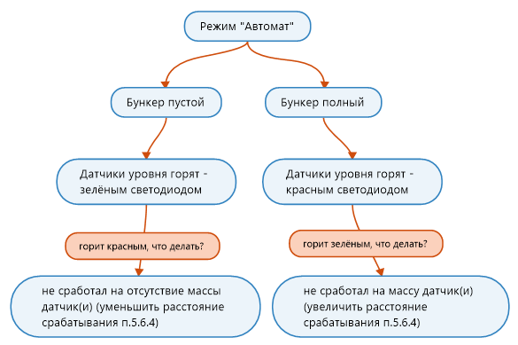

- Правила хранения.
  - Не допускается хранить протравливатель в помещениях, содержащих (выделяющих) агрессивные пары и газы.
  - Протравливатель ставят на межсменное, кратковременное или длительное хранение сразу после окончания работ.
  - Межсменное хранение (перерыв в работе до 10 дней).
    - Протравливатель необходимо хранить на мех. дворе хозяйства (под навесом), зерноскладе или зернотоке. Необходимо обеспечить отсутствие попадания осадков (дождя) на электродвигатели, датчики и пульт управления.
    - Бак, рукава и элементы гидравлической системы должны быть тщательно очищены от остатков ядохимикатов.
    - Горловина бака должна быть плотно закрыта крышкой.
  - Кратковременное хранение (перерыв в работе от 10 до 60 дней).
    - Выполнить мероприятия п. 8.3.
    - Протравливатель необходимо промыть с использованием моющих средств (рекомендуется раствор кальцинированной соды).
    - Протравливатель необходимо хранить на ровных площадках, предотвращающих самопередвижение, изгиб и перекос рамы.
  - Длительное хранение (перерыв в работе более 60 дней).
    - Длительное хранение протравливателя должно осуществляться под навесом или в закрытых помещениях.
    - Выполнить мероприятия п. 8.4.
    - Выполнить мероприятия Таблица 11.

- Комплектность.
  - Протравливатель отпускается заказчику в собранном (комплектном) виде одним упаковочным местом. Допускается демонтировать загрузочное устройство и/или выгрузное устройство для обеспечения удобства транспортировки.
  - В комплект поставки протравливателя входят следующие составные части:
- протравливатель в сборе -1 шт.;
- комплект ЗИП -1 шт.;
- руководство по эксплуатации с гарантийным талоном -1 шт.;
- каталог запасных частей – 1 шт.
  - В состав комплекта ЗИП входят запасные части и принадлежности, перечисленные в Таблица 15.
Таблица 15
Обозначение | Наименование | Где применяется | Кол-во, шт.
- | Хомут винтовой 16х27 мм | Гидросистема | 5
- | Стакан мерный емкостью 2 л | Настройка насоса-дозатора | 1
- | Розетка настенного монтажа | Подключение к сети 380 В | 1
СКЛ 11 | Лампа, 24 В, цвет желтый | Пульт управления | 1
 | Ключ от щита управления | Открытие/закрытие пульта | 1
ИЯПБ.11.00.00.012 | Чехол | Выгрузной шнек – подвеска | 1
ИЯПБ.11.00.00.013 | Чехол | Камера протр-ния - подвеска | 1

  - В дополнительную комплектацию по требованию заказчика входят следующие узлы, запасные части и принадлежности:
- силовой электрический кабель;
- спецодежда и средства индивидуальной защиты;
- электронный расходомер рабочей жидкости с выводом информации на дисплей;
- другие запасные части.
- Свидетельство о приемке.

Протравливатель семян |  | ПС-20
^{наименование изделия} |  | ^{обозначение} |  | ^{заводской номер}
изготовлен и принят в соответствии с требованиями ТУ BY 790090821.004-2008 и признан годным для эксплуатации.
Продукция прошла процедуру подтверждения соответствия требованиям технических регламентов Евразийского экономического союза ТР ТС 010/2011 «О безопасности машин и оборудования», ТР ТС 004/2011 «О безопасности низковольтного оборудования», ТР ТС 020/2011 «Электромагнитная совместимость технических средств»: сертификат соответствия № ТС BY/112 02.01.042 01938, срок действия по 25.12.2023, выдан аккредитованным органом по сертификации с/х техники и тракторов ГУ «Белорусская МИС»

Начальник ОТК

МП ________________ __________________________
личная подпись расшифровка подписи
____________________
^{год, месяц, число}

линия отреза при поставке на экспорт
Руководитель
Предприятия
___________________________
обозначение документа,
по которому производится поставка

МП ______________________ ________________________
^{личная подпись} ^{расшифровка подписи}
______________________
^{год, месяц, число}
Заказчик
(при наличии)

МП ________________ __________________
личная подпись расшифровка подписи
_______________
^{год, месяц, число}

- Гарантийные обязательства.
  - Предприятие изготовитель гарантирует соответствие протравливателя требованиям технических условий ТУ BY 790090821.004–2008 при соблюдении заказчиком (потребителем) правил эксплуатации, транспортирования и хранения.
  - Гарантийный срок эксплуатации протравливателя 12 месяцев. Начало гарантийного срока исчисляется со дня ввода изделия в эксплуатацию и соответствующей отметки потребителем в гарантийном талоне, но не позднее 12 месяцев с момента получения потребителем.
  - Претензии по качеству осуществляются согласно законодательству Республики Беларусь и Постановлению Совета Министров Республики Беларусь № 952 от 27 июня 2008г. "О гарантийном сроке эксплуатации сложной техники и оборудования" и Указу Президента Республики Беларусь № 186 от 27 марта 2008 г. «О некоторых мерах по повышению ответственности за качество отечественных товаров».

Транспортирование.

Транспортирование протравливателя осуществляется автомобильным транспортом в соответствии с «Правилами перевозок грузов» (М: Транспорт, 1983), «Техническими условиями погрузки и крепления грузов» (М: Транспорт, 1981) и «Общими правилами перевозок грузов транспортом».

Транспортные средства для перевозки, способы и средства погрузки и разгрузки протравливателя должны обеспечивать сохранность продукции при транспортировании.

- Сведения о содержании драгоценных металлов.
В составе шкафа управления протравливателя ПС-20 имеется серебро в количестве 5,4 г. Золото и платина отсутствуют.
ул. Иванова, д. 3, 213407 г. Горки
Могилёвская обл., Республика Беларусь
Тел. / факс (02233) 7-00-91, 7-33-77, 7-05-74
Web: www.remkom.by
E-mail: remkom@remkom.by
ГАРАНТИЙНЫЙ ТАЛОН № ______
1. Протравливатель семян | ПС-20
 | наименование, тип и марка изделия
2.
^{число, месяц и год выпуска}
3.
^{заводской номер изделия}
Изделие полностью соответствует чертежам, характеристике и требованиям технических нормативных правовых актов ТУ BY 790090821.004–2007.
Гарантируется исправность изделия в эксплуатации в течение 12 месяцев. Начало гарантийного срока исчисляется со дня ввода изделия в эксплуатацию и соответствующей отметки потребителем в гарантийном талоне, но не позднее 12 месяцев с момента получения потребителем.
Начальник ОТК предприятия ______________________ _________
М.П. (фамилия, имя, отчество) (подпись)
^{М.П.}
______________________________________________________________________
(дата получения изделия на складе предприятия - изготовителя)
___________________________________ __________
(должность, фамилия, имя, отчество) ^{(подпись)}

М.П.
______________________________________________________________________
(дата продажи (поставки) изделия продавцом (поставщиком)
___________________________________ _________
(должность, фамилия, имя, отчество) ^{(подпись)}
М.П.

______________________________________________________________________
(дата ввода изделия в эксплуатацию)
___________________________________ _________
(должность, фамилия, имя, отчество) ^{(подпись)}
М.П.

Приложение 1
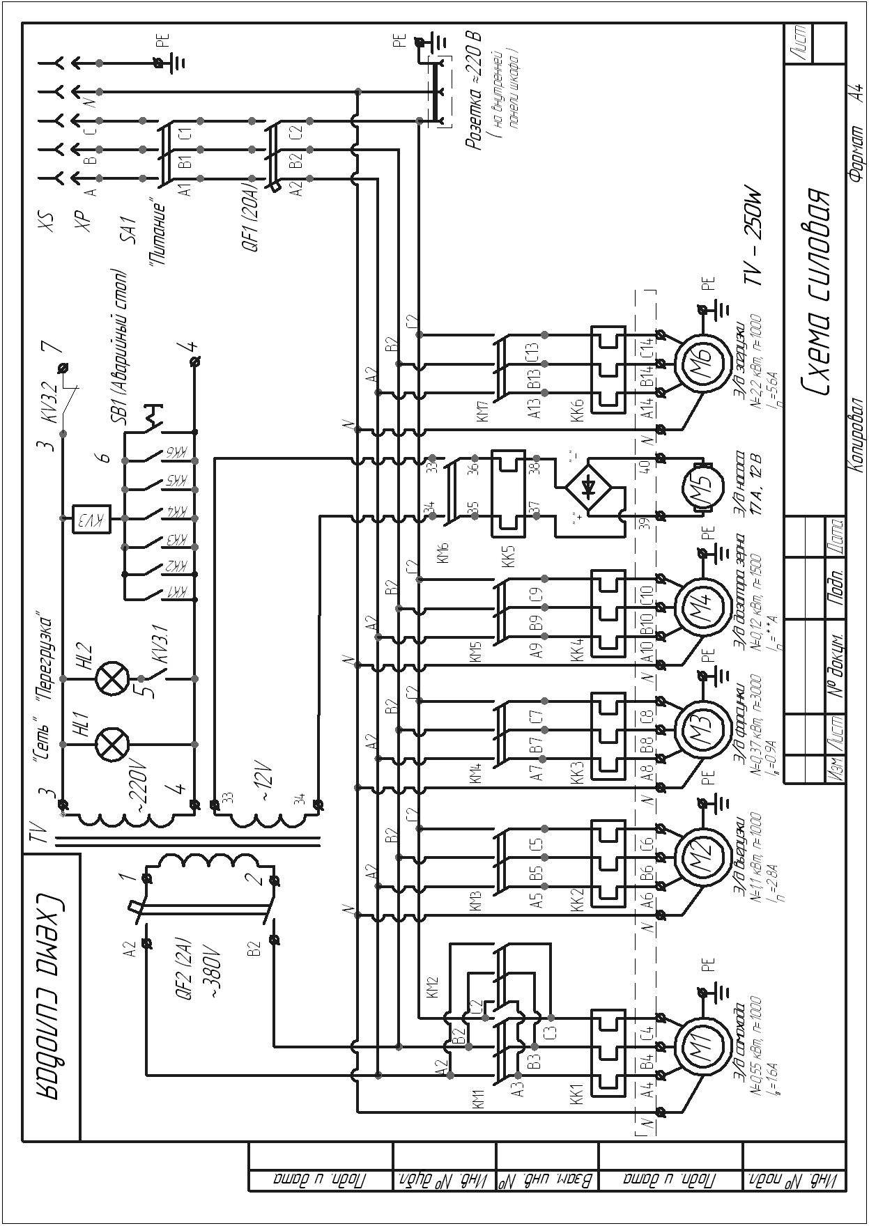
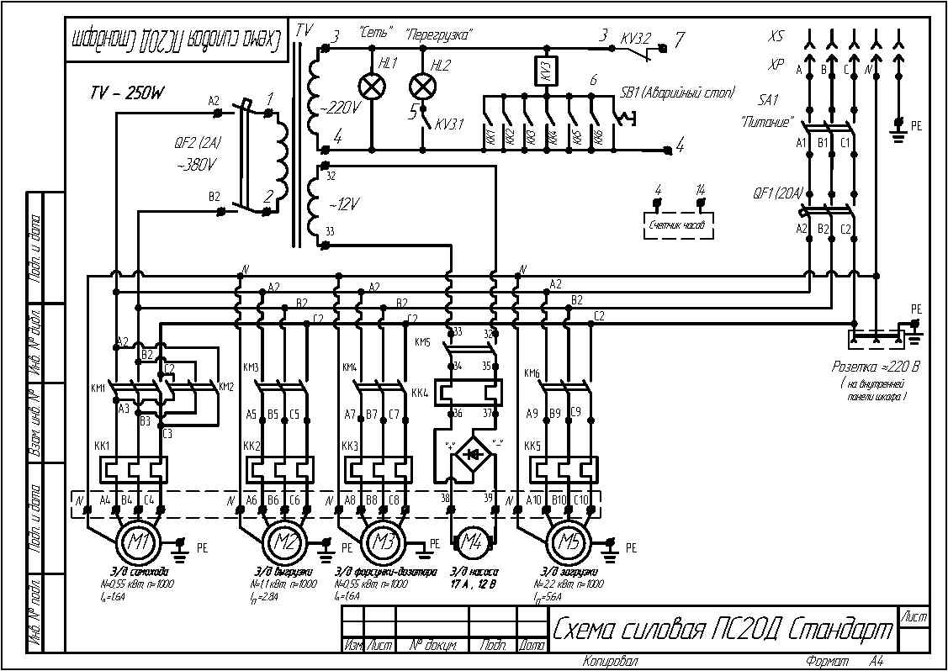

Рис. 1П. Силовая схема.

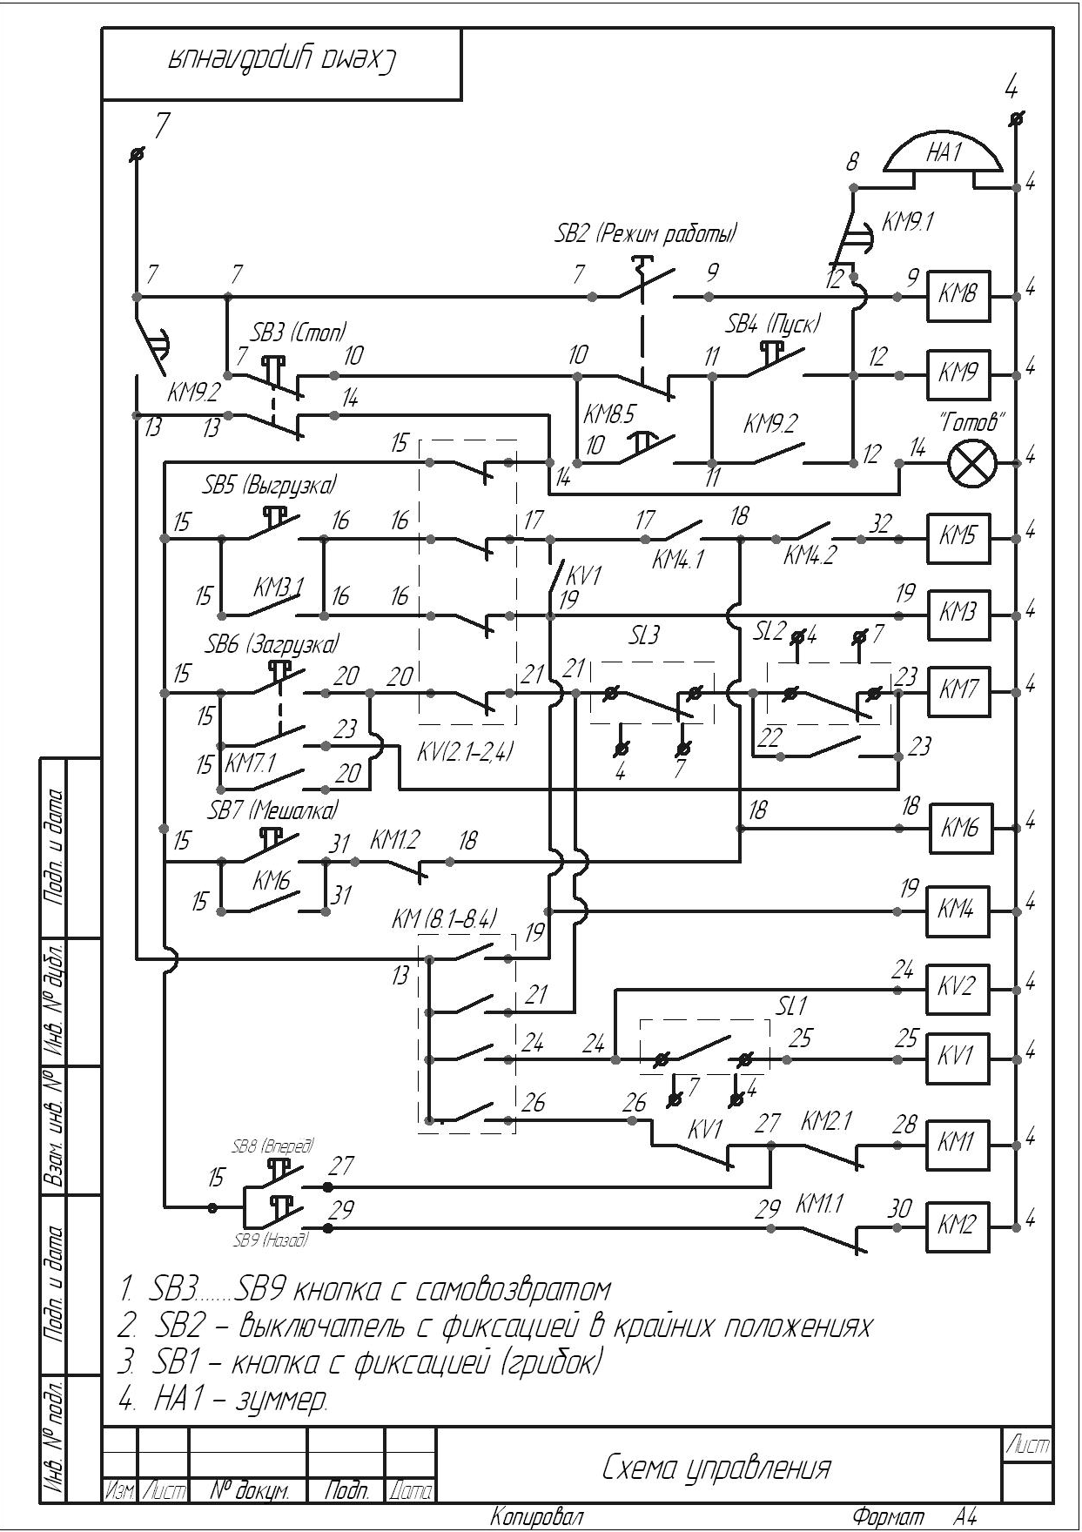
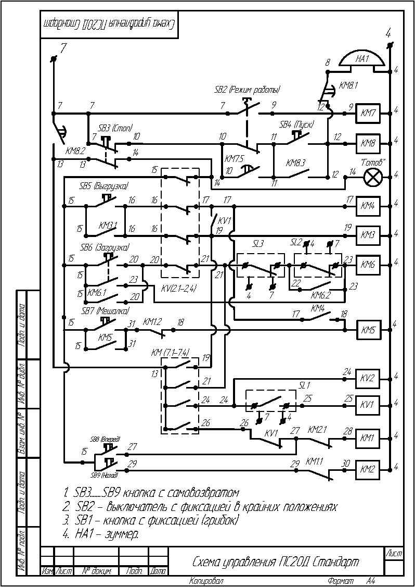

Рис. 2П. Схема управления.

Приложение 2

Органы управления теплового реле

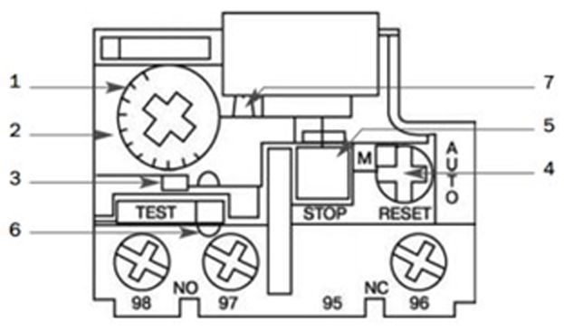 |  | Конструкция электротепловых реле допускает возможность регулировки установок. Для изменения установки срабатывания электротеплового реле открыть прозрачную крышку (1) над диском регулировки установки. Установить необходимый ток установки срабатывания реле вращением диска (2). совмещая значение тока (в амперах) на шкале с отметкой на корпусе. Для предотвращения несанкционированного изменения установки крышка может быть опломбирована (6).  После открытия прозрачной крышки можно изменить режим повторного включения поворотом переключателя синего цвета "RESET" (4).
Ручное повторное включение  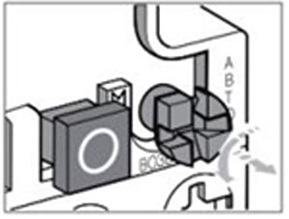 | Автоматическое повторное включение  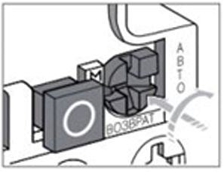 | При повороте влево переключатель выводится из зацепления и переходит в режим кнопки, при нажатии на которую осуществляется ручное повторное включение. При нажатии на переключатель и повороте вправо выполняется режим автоматического повторного включения. Переключатель остается в положении автоматического повторного включения до принудительного возврата в положение ручного повторного включения.
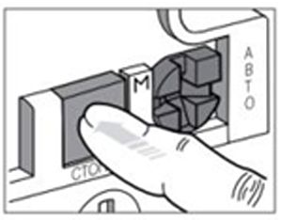 |  | При закрытии крышки переключатель блокируется.  Функция "Остановка" приводится в действие нажатием кнопки красного цвета "STOP" (5). При нажатии этой кнопки размыкаются контакты.
Тестирование  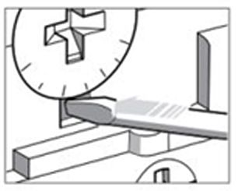 | Индикатор срабатывания  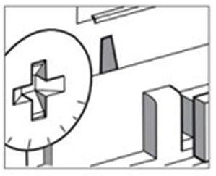 | Функция "Тестирование" приводится в действие нажатием отверткой на кнопку красного цвета "TEST" (3). Нажатие этой кнопки имитирует срабатывание реле при перегрузке - изменяет положение размыкающих и замыкающих контактов и включает индикатор срабатывания (7).

Приложение 3

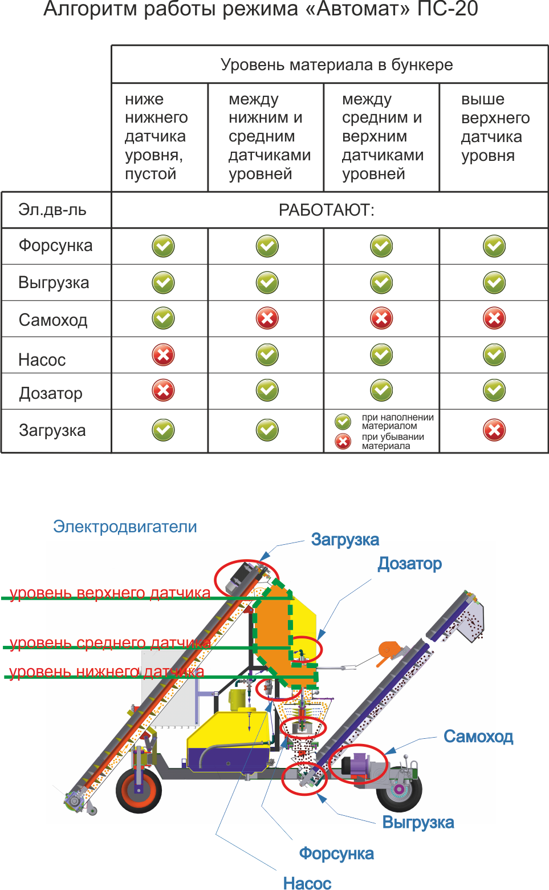

Приложение 4

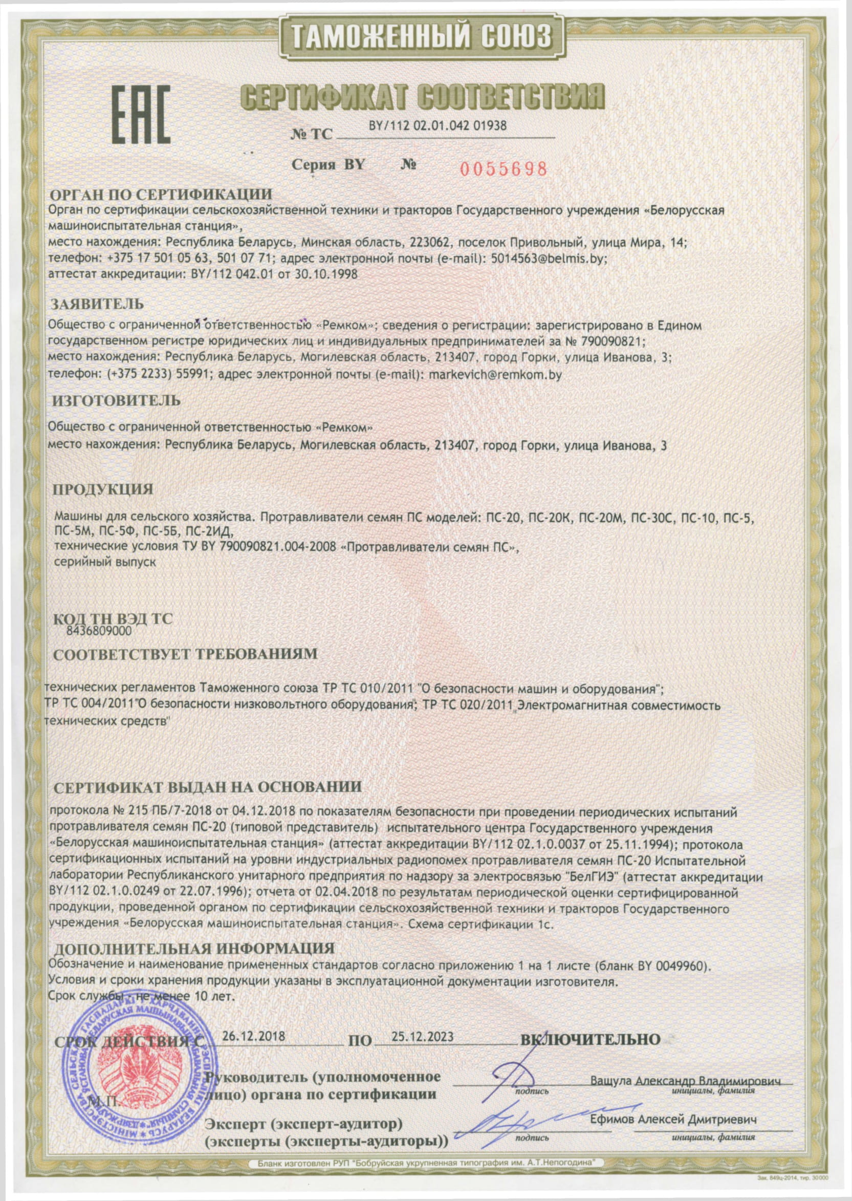

Приложение 5

Предлагаем Вам ознакомится с другими изделиями нашей компании.
Замечания
и предложения
Видео-инструкция:
ввод в эксплуатацию ПС-20
Видео по настройкам датчиков уровней (таблица 7).
Каталог узлов
и деталей
Загорелась «Перегрузка».
Определяем сработавшее
тепловое реле.
Инструкция:
установка системы аспирации
(опционально)

- положения датчиков указаны в приложении №3
- предварительно рукой, через технологические люки (грубая настройка, т.к. датчики на зерне могут реагировать иначе)
- для высоких буртов.
- ООО «Ремком» не является предприятием-изготовителем датчика, настройки ПС-20 показаны в табл.7.

